НАЦІОНАЛЬНИЙ ТЕХНІЧНИЙ УНІВЕРСИТЕТ УКРАЇНИ
«КИЇВСЬКИЙ ПОЛІТЕХНІЧНИЙ ІНСТИТУТ
імені ІГОРЯ СІКОРСЬКОГО»
Видавничо-поліграфічний інститут
Кафедра видавничої справи та редагування

До захисту допущено:
Завідувач кафедри
________ Ольга ТРІЩУК
«___»_____________20__ р.

Дипломний проєкт
на здобуття ступеня бакалавра
за освітньо-професійною програмою «Видавнича справа та редагування»
спеціальності 061 «Журналістика»
на тему: «Створення видання з медіаграмотності для підлітків»
Виконав (-ла):
студент (-ка) IV курсу, групи СР-71
Таїсія ВИШКОВЕЦЬ __________
Керівник:
д-р наук із соц. комунік., проф
Ольга ТРІЩУК __________
Консультант з літератури:
канд. наук із соц. комунік., доц.
Радміла СЕГОЛ __________

Консультант з мови:
канд. філол. наук, доц.
Олена ЛЕВЧУК __________

Рецензент:
директор ТОВ «Медіа-Про»
Павло ШАРАПІН __________

Засвідчую, що в цьому дипломному проєкті немає запозичень з праць інших авторів без відповідних посилань.
Студентка ____________

Київ – 2021
Національний технічний університет України
«Київський політехнічний інститут імені Ігоря Сікорського»
Видавничо-поліграфічний інститут
Кафедра видавничої справи та редагування

Рівень вищої освіти – перший (бакалаврський)

Спеціальність – 061 «Журналістика»

Освітньо-професійна програма «Видавнича справа та редагування»

ЗАТВЕРДЖУЮ
Завідувач кафедри
Ольга ТРІЩУК
«19» травня 2021 р.

ЗАВДАННЯ

на дипломний проєкт студенту

Вишковець Таїсія Вадимівна
(прізвище, ім’я, по батькові)

1. Тема проєкту «Створення видання з медіаграмотності для підлітків»,
керівник проєкту Тріщук Ольга Володимирівна, д-р наук із соц. комунік., проф.
затверджені наказом по університету від «__» ________ 20__ року №_______
2. Термін подання студентом проєкту 09.06.2021 р.
3. Вихідні дані до проєкту ________________________________________________________________________________________________________________________________________________________________________________________________________________________________________________________________________
4.Зміст пояснювальної записки ________________________________________________________________________________________________________________________________________________________________________________________________________________________________________________________________________
5. Перелік графічного матеріалу (із зазначенням обов’язкових креслеників, плакатів, презентацій тощо) ________________________________________________________________________________________________________________________________________________________________________________________________________________________________________________________________________

6. Консультанти розділів проєкту*
Розділ | Прізвище, ініціали та посада  консультанта | Підпис, дата
Розділ | Прізвище, ініціали та посада  консультанта | завдання видав | завдання  прийняв
з мови | Левчук О. М., доцент
з бібліографії | Сегол Р. І., доцент

7. Дата видачі завдання 19.05.2021 р.

КАЛЕНДАРНИЙ ПЛАН

№ з/п | Назва етапів виконання дипломного проєкту | Термін виконання етапів проєкту | Примітка
1. | План роботи. Література питання. Написання вступної частини | 19.05.2021 | Дистанційно онлайн з керівником
2. | Написання теоретичної частини дипломного проєкту | 26.05.2021 | Дистанційно онлайн з керівником
3. | Завершення роботи над практичною частиною дипломного проєкту | 02.06.2021 | Дистанційно онлайн з керівником
4. | Здача дипломного проєкту (завершеного) на кафедру.  Попередній захист дипломного проєкту на засіданні кафедри | 09.06.2021 | Дистанційно онлайн з керівником

Студент _______________ Таїсія ВИШКОВЕЦЬ

Керівник _______________ Ольга ТРІЩУК

_____________________________
*Консультантом не може бути зазначено керівника дипломного проєкту.
ВІДОМІСТЬ ДИПЛОМНОГО ПРОЄКТУ

№ з/п | Формат | Позначення | Найменування | Кількість листів | Примітка
1 | А4 |  | Завдання на дипломний проєкт | 2
2 | А4 | ДП ХХХХ. 00.000 ПЗ | Пояснювальна записка | 71
3 | А4 | ДП ХХХХ. 01.000 ТК | Дипломний проєкт «Основи медіаграмотності» | 68
4 | А1 | ДП ХХХХ. 02.000 ТК |  | 1
5 | А1 | ДП ХХХХ. 03.000 ТК |  | 1
6 | А1 | ДП ХХХХ. 04.000 ТК |  | 1
7 | А1 | ДП ХХХХ. 05.000 ТК |  | 1
8 | А1 | ДП ХХХХ. 06.000 ТК |  | 1
9 | А1 | ДП ХХХХ. 07.000 ТК |  | 1
10 | А1 | ДП ХХХХ. 08.000 ТК |  | 1

 |  |  |  | ДП ХХХХ 00.000.00
 | ПІБ | Підп. | Дата
Розробн. |  |  |  | Відомість  дипломного проєкту | Лист | Листів
Керівн. |  |  |  | Відомість  дипломного проєкту | 1 | 1
Консульт. |  |  |  | Відомість  дипломного проєкту | КПІ ім. Ігоря Сікорського  Каф. XXXX  Гр. XX-XX
Н/контр. |  |  |  | Відомість  дипломного проєкту
Зав.каф. |  |  |  | Відомість  дипломного проєкту

РЕФЕРАТ
До дипломного проєкту Вишковець Таїсії Вадимівни на тему «Створення видання з медіаграмотності для підлітків». Кафедра видавничої справи та редагування Національного технічного університету України «Київський політехнічний інститут імені Ігоря Сікорського», Київ, 2021.

Мета дипломного проєкту – створити видання з медіаграмотності для підлітків.
Вперше створено концепцію друкованого україномовного пізнавально-наукового видання з медіаграмотності для підлітків, яке можна було б використовувати для самоосвіти. Книжка була створена з огляду на підліткові смаки, їх особливості споживання медіа та вже набуті протягом життя знання з медіаграмотності. Будь-яка діяльність підлітків тісно пов’язана з медіа: вони користуються ними з малого віку, використовують для навчання та розваг. Але, крім позитивних аспектів, які забезпечують медіа, наприклад таких як потреба в інформації та спілкуванні, існують негативні чинники. Для зменшення їх негативного впливу існує медіаосвіта та медіаграмотність. Мета нашого видання – зацікавити підлітків медіаосвітою, навчити основ медіаграмотності, прищепити відповідальне споживання до медіа, навчити робити фактчекінг інформації та спонукати до розвитку критичного мислення. Набуті навички допоможуть їм не тільки в шкільному, а й у професійному житті. При цьому наголошено, що підліткового видання з медіаграмотності на українському ринку бракує, адже більшість матеріалу з медіаграмотності налаштована на дорослу аудиторію.
Викладено засади створення друкованого підліткового видання з медіаграмотності. За допомогою SWOT-аналізу було виявлено сильні та слабкі сторони цього видання й зазначено найефективніші способи його просування.

Підготовлено пізнавально-наукове україномовне видання з медіаграмотності для підлітків 12–15 р.

Ключові слова: видання, інформаційна грамотність, медіаграмотність, медіакомпетентність, медіаосвіта, молодь, підлітки.

ABSTRACT
To the diploma project of Taisiia Vadimovna Vyshkovets on the topic “Media Literacy publication for teenagers” Department of Publishing and Editing of the National Technical University of Ukraine “Igor Sikorsky Kyiv Polytechnic Institute”, Kyiv, 2021.

The goal of the projects is to create Media Literacy publication, which would be suited for teenagers.
For the first time, the concept of a printed cognitive publication in Ukrainian language on media literacy for teenagers was created, which could be used for self-education. The book was created taking into account the tastes of teenagers, their traits of media consumption and already acquired information on the subject during their lifetime. All activities of teenagers are closely related to the media – they use them from an early age for learning and entertainment purposes. In addition to the positive aspects provided by the media, such as the need for information and communication, there are also negative factors. Media education and media literacy exists to reduce their negative impact. The purpose of our publication is to interest teenagers in media education, to teach them the basics of media literacy, to train responsible consumption in the media, to teach to fact-check the information and to encourage the development of critical thinking. The acquired skills will help them not only in school but also in professional life. There is a lack of teen media literacy publications on the Ukrainian market, because the most of the media literacy material is aimed at adult audiences.
The conception of creating printed Media Literacy publication is gradually presented. The SWOT analysis identified the strengths and weaknesses of this publication and identified the most effective ways to promote it.
The printed cognitive publication in Ukrainian language on media literacy for teenagers aged 12-15 is created.
Key words: media competence, media education, media literacy, information literacy, publication, teenagers, youth.

Пояснювальна записка
до дипломного проєкту
на тему: «Створення видання з медіаграмотності для підлітків»

Київ – 2021 року

ЗМІСТ
ВСТУП 9
Розділ 1. ТЕОРЕТИЧНІ ЗАСАДИ МЕДІАГРАМОТНОСТІ
  - Поняттєвий апарат дослідження 12
  - Культура споживання медіапродукту 20
  - Особливості сприйняття інформації підлітками 27
Розділ 2. СТВОРЕННЯ ВИДАННЯ З МЕДІАГРАМОТНОСТІ ДЛЯ ПІДЛІТКІВ
- Медіаграмотність підлітків 31
- Українські проєкти та видання з медіаграмотності для підлітків 37
- Методика створення видання з медіограмотності для підлітків 47
- Маркетингова концепція видання 55
ВИСНОВКИ 59
СПИСОК ВИКОРИСТАНОЇ ЛІТЕРАТУРИ 61
ДОДАТКИ 66

ВСТУП
Епоха інформаційних технологій XXI ст. є найпотужнішим чинником докорінної трансформації культури людства. Сьогодні в один ряд з базовими біологічними потребами, такими як їжа, вода, повітря, житло, відпочинок, стає інша потреба – потреба в інформації.
Сучасні засоби комунікації відіграють важливу роль у житті кожної людини, формуючи її цінності та моделі поведінки. Особливе значення вони мають для молоді, яка є активним користувачем інтернету. Значну частину часу проводять в ньому підлітки, адже саме там відбувається більшість їх персональних комунікацій. Такий медіапростір не тільки слугує для комунікації з однолітками, а й задає уявлення про продуктивні стратегії поведінки, життєві орієнтири та професійне майбутнє. Враховуючи важливу роль медіа в сучасному суспільстві та, зокрема, у житті підлітків, варто звернути увагу на їх негативні аспекти: маніпуляцію, дезінформацію та кібербулінг. Підлітки, які ще не мають достатніх навичок аналізу інформації, особливо вразливі перед цими явищами.
Зростаючий потік інформації вимагає від людини не тільки вибору адекватного джерела інформації, а сприйняття, осмислення і критичного аналізу будь-якого медіапродукту. Саме тому медіаосвіта та медіаграмотність такі важливі.
Тема медіаграмотності широко розглянута вітчизняними науковцями. Менше уваги в науковій літературі приділено визначенню рівня медіаграмотності в юнацькому, а саме підлітковому віці. Також дослідженням й систематизації знань з медіаосвіти переважно займаються науковці з Америки та країн Європи, адже там медіаосвіта інтегрована в шкільну програму. Попри це, маловиченим залишається саме створення видання з медіаграмотності. Тема є актуальною, адже в Україні не існує видання з медіаграмотності для підлітків, яке б відповідало їх потребам та смакам, що зумовило вибір цієї теми для створення проєкту.
Метою дослідження є створення видання з медіаграмотності для підлітків.
Реалізація зазначеної мети зумовила постановку таких завдань:
- охарактеризувати медіаграмотність та її основні положення в контексті медіаосвіти;
- визначити особливості сприйняття інформації підлітками;
- розробити методику створення видання з медіаграмотності для підлітків.
Об’єктом дослідження є видання з медіаграмотності.
Предмет дослідження: концепція видання з медіаграмотності.
Методи дослідження. Для досягнення поставленої мети використано такі методи:
- аналіз, синтез, порівняння, узагальнення, систематизація наукової літератури з медіаграмотності;
- опитування з метою визначити рівень медіаграмотності підлітків. Отримані дані було використано аби: створити рубрикацію видання; дати відповідь на ті питання з медіаграмотності, що цікавлять підлітків.
Теоретичну основу дослідження становлять: державні стандарти України (ДСТУ 3017:2015. Видання. Основні види. Терміни та визначення понять); наукові розвідки вітчизняних (В. Ф. Іванова, О. В. Волошенюк) та зарубіжних (А. В. Федорова, Л. Мастермана) науковців з масмедіа, медіаграмотності, маніпулятивних технологій; література з книговидавничої справи (Е. І. Огар); дисертації (М. О. Осюхіної), енциклопедії (Енциклопедія освіти та Енциклопедія сучасної України), законопроєкти (Концепція впровадження медіаосвіти в Україні), матеріали з інтернет-ресурсів. Зважаючи на те, що тема дослідження пов’язана з кількома галузями наук, ми також використовували праці вчених з психології (А. І. Чеботарьової) та педагогіки (Г. В.Онкович).
Наукова новизна дослідження. Вперше створено концепцію україномовного пізнавально-наукового видання з медіаграмотності для підлітків.
Практичне значення одержаних результатів. Проєкт може бути використаний як основа для створення подібного видання, яке можна буде застосовувати в навчальному шкільному процесі.
Особистий внесок. Дипломний проєкт виконаний одноосібно. Написання матеріалів, ілюстрації та верстка зроблені автором самостійно.
Структура роботи зумовлена метою та завданнями дослідження. Дипломний проєкт складається зі вступу, двох розділів, висновку, рисунків, додатків та списку використаних джерел (55 позицій). Загальний обсяг дипломного проєкту без списку використаних джерел та додатків складає 61 сторінку. Загальний обсяг дипломного проєкту разом зі списком використаних джерел та додатками складає 70 сторінок.

РОЗДІЛ 1. ТЕОРЕТИЧНА ЧАСТИНА
  - Поняттєвий апарат дослідження
Поняття «медіаграмотність» виникло недавно. Паралельно з ним вживають терміни медіаобізнаність, медіакомпетентність, медіаосвіта, медіадидактика, медіаекологія, трансграмотність, мультиграмотність, медіа- та інформаційна грамотність. Більшість термінів дублюють один одного, як от «медіаобізнаність» та «медіограмотність».
Деякі науковці ототожнюють медіаграмотність з інформаційною грамотністю або медіаосвітою. Тому існують різні підходи до визначення поняття медіаграмотності:
1. Деякі науковці (Г. В. Онкович [1], М. О. Осюхіна [2], М. О. Голубєва [3]) ототожнюють медіаграмотність з інформаційною грамотністю або медіаосвітою. Термін медіа- та інформаційна грамотність є парасольковим (umbrella term), оскільки об’єднує в собі визначення та риси інформаційної та медійної грамотності.
За цією теорією, медіаграмотність визначається як «сукупність знань, установок, умінь і навичок, які дозволяють отримувати доступ до інформації та знань, аналізувати, оцінювати, використовувати, створювати та поширювати їх з максимальною продуктивністю відповідно до законодавчих та етичних норм і з дотриманням прав людини» [2, с. 5]. А медіаосвіта є процесом розвитку медіа- та інформаційної грамотності.
Саме тому деякі науковці пропонують об’єднати медіаграмотність та інформаційну грамотність в спільний концепт «медіаінформаційна грамотність» [3, с. 24]. Уперше про медіаінформаційну грамотність (МІГ або MIL, від media and informational literacy) почали говорити на Першому Міжнародному форумі з медійної та інформаційної грамотності в 2011 р [4]. У декларації, прийнятої на форумі, зазначено, що МІГ має особливе значення для соціального, економічного і культурного розвитку, адже покращує якість життя людини та виховує її громадянську позицію. Грамотність у галузі медіа та інформації відіграє ключову роль у залученні всіх громадян, особливо молоді, до активної участі в житті суспільства, сприяє саморозвитку, побудові толерантного громадянського суспільства [4].
2. Медіаграмотність – результат медіаосвіти, яка розвивається коли людина набуває навичок аналізу та оцінювання медіаматеріалів. За визначеннями різних дослідників та організацій, що займаються поширенням медіаосвіти, поняття медіаграмотності часто розглядається в сукупності з медіаосвітою. Таку точку зору має ЮНЕСКО, яка відіграє важливу роль у становленні та розвитку медіаосвіти [5]. Вважається, що вперше термін «медіаосвіта» було вжито у 1973 р. на спільному засіданні Сектора інформації ЮНЕСКО та Міжнародної ради з кіно та телебачення [6, с. 41]. На думку організації, медіаграмотність – це теоретичні та практичні навички, що слугують для опанування сучасних медіа [5]. Медіаграмотність розглядається як частина медіаосвіти – автономної галузі знань у педагогічній теорії та практиці.
Також цієї теорії дотримуються такі вітчизняні науковці, як В. Ф. Іванов, Т. В. Іванова, О. В. Волошенюк [7] та зарубіжні – С. Шейбе та Ф. Рогоу [8]. За визначенням С. Шейбе, медіаграмотність – це «рівень медіакультури, досягнений медіаосвітою, який стосується вміння користуватися інформаційно-комунікативною технікою, виражати себе і спілкуватися за допомогою цих медіазасобів, свідомо сприймати і критично тлумачити інформацію, відділяти реальність від її віртуальної симуляції – розуміти реальність, сконструйовану медіаджерелами, осмислювати владні стосунки, міфи і типи контролю, які вони культивують» [8, с. 22].
3. Медіаграмотність і медіакомпетентність – самостійні явища, які навчають багатьох компетентностей.
Дослідник О. В. Федоров також дотримується думки, що медіаграмотність – результат медіаосвіти, а от медіакомпетентність він визначає як «сукупність мотивів особистості, знань, умінь, здібностей, що сприяють вибору, використанню, критичного аналізу, оцінки, створенню і передачі медіатекстів в різних видах, формах і жанрах, аналізу складних процесів функціонування медіа в соціумі» [9, с. 22]. Г. В. Онкович теж визначає медіакомпетентність як якість медіаграмотної особистості [1, с. 83].
Визначення українських науковців тяжіють до дуалізму. Згідно з ними медіаграмотність – це і наука про те, як використовувати інформаційні засоби, і вчення, яке надає навички критичного мислення. «Медіаграмотність – це вміння використовувати сучасну техніку комунікаційного характеру, здатність до спілкування та вільного користування медіазасобами, залучення їх для пошуку, обробки інформації, а також вміння отримані потоки інформації критично аналізувати, працювати з ними», – пише дослідниця А. С. Шманатова [10 с. 99].
Західні науковці рівнозначно використовують термін «медіакомпетентність» або «медіаграмотність». Їх трактування розглядається як здатність насамперед використовувати, аналізувати, оцінювати й передавати повідомлення в різних формах [11 с. 47].
Л. Мастерман зазначає, що під «медіаграмотністю» мається на увазі розуміння способів, якими медіа передають реальність, їх технології та ідеології, які при цьому використовуються [12 с. 30]. Також він наголошує, що медіаграмотність необхідна для всіх громадян демократичного суспільства.
Дослідник П. Вінтерхофф-Шпурк під медіаграмотністю розуміє здатність особистості до кваліфікованих, самостійних, творчих і соціально відповідальних дій, що стосуються медіа [13 с. 25]. Тобто, також зроблений акцент на діях суб'єкта щодо споживання медіа.
Такої ж думки і К. Тайнер. Дослідниця визначає медіаграмотність як «здатність знаходити, оцінювати та ефективно використовувати інформацію в особистій та професійній діяльності» [14, с.24]
Цього ж принципу дотримується і О. В. Федоров. Він зазначає, що медіаграмотна людина має розвинену здатність до сприйняття, створення, аналізу та оцінки інформації. Життя такої людини в суспільстві і світі пов'язане з громадянською відповідальністю [15 с. 26].
4. Невнормованість і плутанина термінів стосується і визначення поняття «медіаосвіта», адже «медіаграмотність», «медіа компетентність» та «медіаосвіта» не є рівнозначними.
Для розмежування понять науковці вказують саме на освітній складник медіаосвіти. Г. В. Онкович зазначає, що «медіаосвіта стосується насамперед навчальних і виховних аспектів, що свідчить про присутність педагогічного вектора розвитку медіаосвіти» [16, с. 99].
О. В. Федоров визначає медіаосвіту як «процес розвитку особистості за допомогою засобів масової комунікації, з метою формування культури спілкування з ними, творчих, комунікативних здібностей, критичного мислення, уміння якісного сприйняття, інтерпретації, аналізу та оцінювання, навчання різноманітним формам самовираження за допомогою медіатехніки» [9, с. 25].
Л. Мастерман вважає, що мета медіаосвіти полягає не тільки у вихованні критичного мислення, а й у «критичній автономії» [12, с. 40–42 ]. Це значить, що, за його переконаннями, медіаосвіта має сприяти вихованню особистості, яка не тільки критично мислить, а не піддається впливу та приймає рішення самостійно. На думку Л. Мастермана, «центральною та об’єднуючою концепцією медіаосвіти є репрезентація [12, с. 40–42 ]. Це означає, що медіа не відображають дійсність, а зображають її.
Британська дослідниця К. Базелгет упевнена, що сутність медіаосвіти полягає у вивченні шести ключових понять [17, с. 25].
КЛЮЧОВІ ПОНЯТТТЯ
медіа агентство – джерело медійної інформації (media agency)
технологія медіа (media technology)
категорія медіа (media category)
медіамова (media language)
аудиторія медіа (media audience)
медійне переосмислення (media representation)
Рис 1. Ключові поняття медіаосвіти за К. Базелгет
Але така концепція є неповною, адже не включає в себе створення медіапродукту, що є важливим елементом реалізації медіаосвіти. Адже під час створення видання учні виявляють, як будується повідомлення, що інформація – це не якась стала річ. Нею можна маніпулювати, змінювати суть повідомлення.
Дж. Гербнер розуміє медіаосвіту як «формування широкої нової коаліції організацій з метою розширення свободи та урізноманітнення комунікації, для розвитку критичного розуміння медіа» [18, с. 81] , [6, с. 42]. Тобто, у такий спосіб рух медіаосвіти сприяв би комунікації між освітянами та отриманню колективних знань з медіаграмотності у межах суспільства.
Увагу проблемам медіаосвіти приділили й українські вчені. А. Литвин вважає, що медіаосвіта – це навчання на матеріалі та за допомогою медіа, кінцева мета якого – медіаграмотність, здатність до критичного сприйняття медіаповідомлень [19, с. 100]. Завданням медіаосвіти є формування критично мислячої, соціально активної, комунікативної особистості, яка вільно й осмислено орієнтується у медіапросторі.
Також Г. В. Онкович вказує про необхідність розмежування термінів «журналістська освіта» та «медіаосвіта», які й досі часто використовуються як синонімічні, адже журналістська освіта слугує саме для працівників медіа, а медіаосвіта стосується рівня медіаобізнаності певних соціальних груп [1, с. 100].
Поняття «медіаосвіта» і «медіадидактика» – це також парасолькові терміни. «Якщо йдеться про процес збагачення знаннями, про те, чого навчати, саме медіаосвіта є парасольковим терміном, котрий об’єднує всі ці поняття. Якщо ведеться мова про те, чого і як навчати, парасольковим стає термін „медіадидактика”», – повідомляє Г. В. Онкович [4, с. 100].
В Енциклопедії освіти зазначено, що медіаосвіта – це «технічні засоби створення, запису, копіювання, тиражування, зберігання, розповсюдження, сприйняття інформації та обміну її між суб’єктом (автором медіатексту) і об’єктом (масовою аудиторією)» [20, с. 481]. Таке визначення є неправильним, адже медіаосвіта стосується саме процесу навчання, тобто набуття навичок з медіаграмотності та медіакомпетентності, а не технічних засобів відтворення інформації.
Ще одна поширена помилка трактування терміна «медіаграмотність» полягає втому, що її завдання зводять лише до запам’ятовування фактів, які стосуються медіазасобів, у той час як її мета полягає у вирішенні питань, які виникають тоді, коли людина критично підходять до медіаконтенту.
Ми дотримуємось думки, що медіаграмотність є результатом розвитку медіаосвіти, адже саме медіаосвіта відповідає за її просування. А медіаграмотність, критичне мислення та інформаційна грамотність – самостійні, проте взаємопов’язані поняття.
Щодо медіаграмотності та медіакомпетентності, то різниця у визначенні цих понять західними науковцями є мінімальна. Якщо розглянути визначення О. В. Федорова [9, с. 24–25] про те, що медіакомпетентність – певний набір навичок, а медіаграмотність – просто звичний результат медіаосвіти, виходить, що медіаграмотність є дуже вузьким, обмеженим поняттям. Адже результат передбачає виникнення діяльності, а в цьому випадку результатом є вміння особистості чи групи людей працювати з матеріалом, аналізувати та створювати його. Тому вважаємо медіаграмотність та медіакомпетентність взаємозамінними поняттями.
Медіаграмотність надає можливість працювати з кожним джерелом інформації, а також з будь-яким видом інформаційних ресурсів. На думку науковців, адекватне сприйняття і правильне ставлення до інформаційного потоку є важливою рисою медіаграмотної особистості. Основні навички, які дає медіаграмотність, подано на рис. 2.
Медіаграмотність
допомагає усвідомлювати свої інформаційні потреби
дає знання як і де шукати актуальну інформацію
вчить аналізувати та оцінювати інформацію
дає знання як створювати свій власний медіапродукт
дає знання як безпечно користуватись інформацією
Рис. 2. Навички медіаграмотності

Отже, під «медіаосвітою» розуміють не суб’єктивні навички аналізу інформації або вміння працювати з інформаційними технологіями, а колективний освітній процес певної соціальної групи. Завдання медіаосвіти подано на рис. 3.
Завдання медіаосвіти
навчити сприйняттю інформації, яка передається медіаканалами
прищепити навички створення власних інформаційних продуктів
розвивати критичне мислення, уміння розуміти прихований сенс повідомлення, протистояти маніпулятивному впливу
Формувати соціальну культуру молоді
Рис. 3. Завдання медіаосвіти

Отже, медіаграмотна людина здатна:
- знаходити потрібну їй інформацію;
- обстоювати свою точку зору;
- мислити критично та не піддаватись маніпулятивному впливу;
- розуміти функції медіа в сучасному суспільстві;
- оцінювати і аналізувати різножанрові повідомлення в різних видах медіа на наявність пропаганди, цензури тощо;
- взаємодіяти з медіа та створювати власний продукт.
1.2. Культура споживання медіапродукту
Щоденно ми споживаємо великі обсяги інформації, спілкуємось, отримуємо нові знання за допомогою нових інформаційних технологій. Медіаграмотність має заохочувати людей замислюватись над тим, що за медіапродукт вони споживають. Її завдання полягає в тому, щоб допомагати людям краще усвідомити роль медіа у формуванні громадської думки, а також розпізнавати маніпуляцію. Тобто трансформувати споживання медіа в активний та критичний процес.
Як зазначає М. О. Осюхіна, разом із поняттями «медіаосвіта», «медіакомпетентність» та «медіаграмотність» дослідники використовують поняття «медіакультура» [2, с. 49]. Медіакультуру визначають як: 1) систему потреб, орієнтацій, знань, умінь, навичок та інших соціальних характеристик особистості, сформованих і розвинених у процесі перебування в медіасередовищі; 2) сукупність інформаційно-комунікаційних засобів, матеріальних та інтелектуальних цінностей, здобутих людством у процесі культурного розвитку; 3) суспільний феномен виробництва та споживання медіапродукції [2, с. 49]. Отже, поняття «медіакультура» є парасольковим терміном, який включає в себе поняття медіаграмотності та інформаційної грамотності.
Також розрізняють загальну медіакультуру та медіакультуру особистості. Медіакультура особистості – система інформаційних потреб, знань, умінь, навичок користування засобами медіа та інших соціальних характеристик особистості, сформованих у процесі соціалізації [21, с. 49]. Її головними механізмами розвитку є соціальні потреби в інформації та її споживання. Вона також базується на медіакомпетентності, медіаграмотності та медіаосвіченості.
Європейським парламентом у 2008 р. було ухвалено резолюцію з медіаграмотності у світі цифрових технологій, в якій підкреслено, що медіаграмотність є базовим елементом політики в сфері споживання інформації й вона має охоплювати всі категорії людей, аби допомогти їм практично та творчо використовувати медіа [21]. Це і задало основні вектори медіаграмотності щодо культури споживання інформації.
Міжнародна організація ЮНЕСКО є основоположником та рушієм медіаосвіти в Україні та світі. ЮНЕСКО також розглядає поняття медійної та інформаційної грамотності як взаємопов’язаний рух. МІГ (медіа- інформаційна грамотність), за концепцією організації, об’єднує три взаємопов’язані комплекси компетенцій [5]:
- інформаційну грамотність – вміння знаходити, аналізувати, використовувати інформацію;
- медіаграмотність – вміння отримувати доступ до медіа, а також створювати контент для самовираження та спілкування;
- технологічну (цифрову) грамотність, яка передбачає вміння користуватись сучасними інформаційними технологіями та програмним забезпеченням.
А медіаосвіта є частиною основних прав кожного громадянина будь-якої країни світу та інструментом підтримки демократії, як і свобода самовираження чи право на інформацію [5].
За визначенням організації, інформаційна грамотність фокусується саме на процесі споживання людиною інформації та набуття нею стану поінформованості, що означає «здатність користувача визначати і формулювати власні інформаційні потреби, знаходити доступ до інформації, володіти навичками критичної оцінки інформації, використовувати інформаційні технології для обробки інформації та етично ставитися до інформації» [2, с. 40].
Згідно з опублікованими принципами ЮНЕСКО, «кожен громадянин є творцем інформації та знань. Кожен має право на доступ до інформації та право на самовираження» [21]. Також організація зазначає, що «інформація, комунікація, бібліотеки, медіа, технології, інтернет мають використовуватися суспільством критично. Вони рівні за статусом, і жодне з цих джерел не варто вважати більш значущим, ніж інші». Це означає, що інформацію потрібно черпати з різних джерел, адже лише так можна мати об’єктивну точку зору. Але при цьому варто перевіряти отримані повідомлення, адже, наприклад, інформація, отримана з усного спілкування не завжди буде достовірною.
Ще одним принципом споживання медіаконтенту, на який вказує ЮНЕСКО, є те, що «інформація, знання та повідомлення не завжди є нейтральними, незалежними чи неупередженими [21]». Такий принцип споживання медіаконтенту є особливо актуальний в українських реаліях, адже більшість медіа мають власників, які пропагують власні ідеї. Також Україна знаходиться у стані реальної та інформаційної війни.
Медіаосвіта та медіаграмотність, у свою чергу, дають людям розуміння того, як медіатексти, які є частиною щоденного життя, допомагають пізнавати світ у різноманітних соціальних, економічних і політичних ситуаціях. Л. Мастерман виокремив та обґрунтував сім причин актуальності медіаосвіти у сучасному світі [12, с. 22]:
- високий рівень споживання медіа та насиченість сучасних суспільств їх продуктами;
- ідеологічна важливість медіа та їх вплив на свідомість аудиторії;
- швидке зростання кількості медіаінформації, посилення механізмів управління нею та її розповсюдження;
- інтенсивність проникнення медіа в основні демократичні процеси;
- зростання значущості візуальної комунікації та інформації в усіх галузях;
- необхідність навчання школярів або студентів відповідно до сучасних вимог;
- національні та міжнародні процеси приватизації інформації, які продовжують пришвидшуватись.
Також ЮНЕСКО зазначає, що «медійна та інформаційна грамотність не засвоюється одразу. Це постійний та динамічний досвід і процес. Його можна вважати завершеним, якщо він включає в себе знання, вміння та настановки щодо використання, створення та передачі інформації, щодо медіа та технологічного контенту [21]». Справді медіаграмотність, це навичка, яку можна розвивати протягом життя. Тому ЮНЕСКО опікується не тільки медіаосвітою дітей, а й будь-яких громадян.
Власну концепцію споживання контенту, яка дає змогу краще вивчати медіапродукти, виробив Дж. Пандженте [7, с. 11–12]:
1. Будь-який медіапродукт – штучний. Він передає не справжню реальність, а лише ту її частину, яку вважає за потрібне показувати автор повідомлення.
2. Медіа конструюють реальність. Саме вони формують більшість уявлень про навколишнє середовище й особисте ставлення до того, що відбувається. Ставлення до об’єктів реального світу формується завдяки медіаповідомленням, які мають певну мету – переконати, прорекламувати, зманіпулювати. Такі повідомлення сконструювали фахівці, знавці людської психології.
3. Адресати медіаповідомлення інтерпретують його зміст, згідно зі своїм знанням, досвідом, переконаннями. Медіа забезпечують свою аудиторію інформацією, яка на її основі будує власне уявлення про реальність.
4. Медіа мають комерційну підтримку. Медіаграмотність дає уявлення: 1) про те, хто володіє тією чи іншою медіаорганізацією; 2) як саме власники медіа впливають на зміст медіапродукту та його якість. За будь-яким медіабізнесом стоять люди зі своїми інтересами, які й визначають що за повідомлення буде отримувати аудиторія.
5. Будь-яке медіаповідомлення передає певну ідеологію. Усі медіапродукти – це реклама способу життя та чи інших цінностей.
6. Медіа впливають на суспільство та на політичні процеси в ньому за допомогою інформації, яку вони передають.
7. Зміст повідомлення залежить від виду медіа. Різні медіа передають повідомлення про одну подію, наголошуючи на різних аспектах. Наприклад, одна й та сама інформація, опублікована в місцевій та районній газеті, буде відрізнятися за обсягом, розставленими акцентами, формою та змістом. Отже, аудиторія має змогу ознайомитися з різними поглядами та сформувати власну позицію.
8. Кожен медіаресурс має власну унікальну естетичну форму, мета якої не тільки естетично зобразити матеріал, а й переконати. Форма подачі інформації може мати вирішальну роль для її сприймання.
О. В. Федоров зазначає, що існують такі показники розвитку медіакомпетентності [6, с. 34]:
мотиваційний складник (тематичні, емоційні, гносеологічні, інтелектуальні, естетичні, психологічні мотиви контакту з медіа)
контактний складник (частота спілкування з медіатекстами)
інформаційний складник (знання термінології, теорії та історії медіакультури, особливостей процесу масової комунікації)
перцептивний складник (здатність до сприйняття медіатекстів)
інтерпретаційний (оцінний) складник – вміння критично аналізувати процес функціонування медіа в соціумі та медіатексти різних видів і жанрів за допомогою критичного мислення
практико-операційний (діяльнісний) складник – вміння створювати та поширювати власні медіапродукти; навички самоосвіти в медіасфері
креативний складник (творчий підхід до різних видів медіадіяльності)
ПОКАЗНИКИ МЕДІАКОМПЕТЕНТНОСТІ
Рис. 4 Показники медіакомпетентності О. В. Федорова.
Як бачимо, така концепція перегукується з концепцією ЮНЕСКО, але, на відмінну від неї, включає в себе мотиваційний та креативний складник.
Л. Мастерман [12 с. 30] відносить вироблення масового відповідального ставлення до медіапродукту до потенційних позитивних результатів розвитку медіаграмотності. Науковець Дж. Поттер розробив схему того, як споживати медіапродукт відповідально, яка, на його думку, визначає характеристику високого рівня медіаграмотності [23, с.38]:
- виділення головної ідеї медіатексту;
- аналіз основних елементів медіатексту;
- порівняння медіатексту: визначення його унікальних фрагментів;
- оцінка цінностей медіатексту;
- висловлення судження на основі виконаного порівняння;
- реферування – здатність створювати короткий, ясний та точний опис медіатексту;
- узагальнення.

Науковці усвідомлюють, що медіаосвіта повинна бути не лише предметом теоретичного обговорення. Варто винаходити практичні способи її впровадження у навчальний процес, стимулювати зацікавленість з боку широкої громадськості, адже важливість медіаосвіти повинні розуміти не лише фахівці, а й пересічні громадяни, які живуть в інформаційну епоху [2, с. 49].
Отже, ЮНЕСКО та численні науковці наголошують на тому, що головне завдання медіаграмотності, МІГ та медіаосвіти – створити культуру відповідального споживання медіапродукту. Можна узагальнити, що вона має складатись з таких складників (рис. 5):
Культура споживання медіапродукту
Поінформованість у питанні трактувань медіаповідомлень
Уміння застосовувати ключові концепції медіаосвіти для аналізу медіатекстів
Знання того, як медіа впливають на наш спосіб життя та цінності
Знання законів, що регулюють медіапростір
Знання маніпулятивних технологій, які застосовують медіа

Розуміння впливу медіа щодо прийняття індивідуальних рішень віндивідуальних ухваленнях рішень
Рис. 5. Складники відповідальної культури споживання медіапродукту
А медіаграмотність в системі медіаосвіти має надавати знання щодо того, як:
- аналізувати, критично осмислювати і створювати медіатексти;
- визначати джерела інформації, їх політичні, соціальні, комерційні, культурні інтереси й контекст;
- інтерпретувати настановки, які передають медіа;
- добирати відповідні медіа для створення та розповсюдження власних медіатекстів;
- уможливлювати вільний доступ до медіа для споживання та виробництва власної медіапродукції.
1.3. Особливості сприйняття інформації підлітками
Медіаосвіта є певною системою розвитку особистості, яка визначає її ставлення до інформації: детермінує особливості її сприйняття, аналізу, критичного осмислення, прийняття рішення, оцінювання та засвоєння медіаконтенту, вибору шляхів реагування тощо.
Визначають такі способи декодування та розуміння інформації [24 с. 264–265]:
1. Розуміння як декодування авторського смислу. В основі будь-якого контенту лежить код, створений автором. Аби зрозуміти його суть, читач має декодувати повідомлення. Цей процес не є автоматичним, а можливий лише після осмислення матеріалу. Він є евристичним та творчим. Тому перехід від тексту до розуміння відбувається не безпосередньо, а через здогадку про ситуацію, про яку йде мова в тексті.
2. Розуміння як інтерпретація. У цьому випадку, аби зрозуміти смисл, читач повинен залучити свій життєвий досвід.
3. Розуміння як переклад на рідну мову. Це, власне, не переклад з іноземної мови, а наближення читачем тексту до себе, до своїх мовних образів.
4. Розуміння як результат пояснення. Розуміння є результатом цілеспрямовано пояснення, яке має забезпечити осмислення інтерпретованого матеріалу.
5. Розуміння як оцінка. Оцінювання інформації можливе лише в разі її розуміння.
6. Розуміння як побудова моделей. Перенос структурного відображення, побудова аналогій.
7. Розуміння як вільне застосування в буденному досвіді відбувається коли людина достатньо розуміє повідомлення, аби відтворити та пояснити його іншим.
Ця концепція буде важливою для створення видання для підлітків, а саме для написання теоретичного матеріалу, аби визначати, на якому рівні пояснювати матеріал та якими підкріплювати прикладами.
Підлітки засвоюють інформацію невимушено та некритично – зазначає науковиця Т. Г. Веретенко [25 с. 30]. Тому медіа, а найбільше соцмережі мають великий вплив на підлітків, адже вони формують їх картину навколишнього світу.
Медіапростір може нести багато небезпек для підлітка: від дезінформації до кібербулінгу. Особливо підлітки вразливі, коли починають по-справжньому використовувати гаджети та зустрічаються з великою кількістю інформації, яку не можуть фільтрувати, адже їм не пояснили (батьки, навчальні заклади), що це варто робити, або як це робити. Але таке явище – власне, не вина усіх медіа чи конкретного підлітка, який зіткнувся з ним. Батьки чи школи не повинні моніторити та фільтрувати контент, який споживають їхні діти, бо це не навчить підлітків самостійності та критичного мислення, а навпаки, створить відчуття меншовартості та залежності від чийогось впливу. Для вироблення колективного «імунітету» від негативного впливу медіа і слугує медіаосвіта. Вивчення медіаграмотності та виховання відповідального ставлення до медіаконтенту допоможе підліткам не тільки зменшити ризики, пов’язані з медіа, а й аналізувати та знаходити потрібну для себе інформацію.
Але, крім негативних аспектів впливу медіа, є багато позитивних чинників, які у першу чергу пов’язані з потребою людини у спілкуванні. Це висока контактність, яка можлива завдяки сучасним технологіям; можливість спілкування з друзями з усього світу; обмін пізнавальною інформацією; самоосвіта, самореалізація та самовдосконалення; бажання анонімно отримати допомогу, моральну підтримку тощо.
«Підлітковий період – це період інтенсивного формування самооцінки, бурхливого розвитку самосвідомості як здатності спрямовувати свідомість на власні психічні процеси, включаючи і складний світ своїх переживань, потреби пізнати себе як особистість», – зазначає В. І. Січка [26 с. 196].
О. В. Плохотніченко зазначає, що сприймання медіа відбувається у таких аспектах [27]:
- Когнітивний – аспект, який пов'язаний з отриманням інформації про навколишній світ, аналіз життєвих ситуації та формування уявлення про себе як особистість.
- Емоційний аспект передбачає отримання вражень при споживані медіапродукту.
- Конативний (поведінковий) аспект проявляється у розширенні поведінкових ролей, тобто у побудові форм поведінки відповідно настановам медіа.
Взаємодія підлітків з медіа включає в себе компоненти, зазначені на рис. 6 [25 с. 30].
Компоненти взаємодії підлітків з меді
Комунікаційний – бажання спілкуватися
Поведінковий – засвоєння певних моделей поведінки та перенесення їх у життя
Пізнавальний – можливість пошуку та засвоєння інформації
Ціннісний – потреба у визначенні особистісних цінностей, пріоритетів та сенсу життя
Рис. 6. Компоненти взаємодії підлітків з медіа

Варто зазначити, що дія цих компонентів відбувається в двох напрямках: 1) підлітки звертаються до медіа з метою вдоволення своїх інформаційних потреб; 2) інформація, отримана з медіа, впливає та провокує зміни в комунікаційному, поведінковому та ціннісному компонентах розвитку особистості.
Також з причин звернення підлітків до медіа К. Стецюк виокремлює такі [28 с. 421–422]:
- естетична, емоційна, душевна – можливість дати волю почуттям, емоціям;
- гедоністична – можливість отримати задоволення;
- інтелектуальна – можливість поглибити знання;
- рекреаційна – відпочинок;
- засіб соціалізації – дає можливість завоювати повагу друзів, авторитет.
Отже, будь-яке сприйняття інформації відбувається за схемою «повідомлення → комунікація → інтерпретація». Для підлітків, які не мають достатньо знань та умінь з медіа- та інформаційної грамотності, питання інтерпретації є більш гострим. Не вміючи фільтрувати інформацію, підлітки отримані настановки приймають на себе, що може викликати зміни у комунікаційному, поведінковому та ціннісному компонентах.

РОЗДІЛ 2

2.1. Медіаграмотність підлітків

1. Шкільна медіаосвіта в Україні.

Сьогодні відбувається інтенсивний пошук інноваційних технологій і методик та їх ефективного поєднання, яке дозволить учням успішно здійснювати навчальну, а в майбутньому професійну діяльність. У західних країнах давно вже є сталою шкільна медіаосвіта. Багато науковців зазначають, що необхідно орієнтувати українську систему медіаосвіти саме за західними моделями. Вітчизняні напрацювання спрямовані на технічне опанування медіаобладнанням та використання можливостей медіа в навчальному процесі, а не на формуванні критичного мислення учнів, які будуть автономні від медіа та будуть менше піддаватись їх впливу [6 с. 51].

Система вищої освіти України знаходиться на етапі реформування, відповідно до Болонської декларації. Закон України «Про вищу освіту» від 2014 р. сприяє входженню України в європейський освітній простір, а отже передбачає обов’язкове запровадження медіаосвіти [29].

В Україні медіаосвіта активно почала розвиватися з 2009 р. і здебільшого у формальній системі освіти. Першим кроком на загальнодержавному рівні з упровадження медіаосвіти в Україні було ухвалення «Концепції впровадження медіаосвіти в Україні», яку розробила ЮНЕСКО. За цією концепцією, медіаосвіту, на думку фахівців організації, слід увести до національних навчальних планів державної системи. За концепцією запровадження мало відбутись у три етапи [29]:
- експериментальний етап (2010–2013р.) – поступове вкорінення медіаосвіти та стандартизація вимог до неї;
- розвиток медіаосвіти (2014–2016 р.);
- завершення масового запровадження (2017–2020 р.).

Як бачимо, впровадження медіаосвіти відбувається із запізненням. Наразі процес знаходиться на етапі визначення та аналізу умов, які його гальмують [3, с. 21]. Активно відбуваються тренінги з медіаосвіти для педагогів. А повноцінні уроки з медіаграмотності є факультативом або гуртком і його вивчення триває лише рік. В Україні працює лише кілька навчальних закладів, де медіаосвіта була інтегрованою в навчальний план, тобто охоплювала всі класи з 1 по 11 [3, с. 21].

Так у межах концепції діють громадські організації, які проводять численні тренінги, курси, вебінари, воркшопи. Неформальна медіаосвіта (позашкільна, батьківська медіаосвіта та освіта для дорослих) має стихійний характер. Нею опікуються лише ентузіасти – це переважно медіа, громадські організації, фонди, які створюють окремі проєкти. Проте, гостро стоїть проблема системності та узгодженості цих організацій: вони бажають об’єднати існуючі програми з медіаграмотності та узгодити єдиний план розвитку, адже системна державна політика розвитку неформальної медіаосвіти в Україні наразі відсутня [30].

З 2022 р. вивчення елементів з медіаграмотності буде присутнє у шкільних курсах «Громадянська освіта» (для учнів 10–х класів) і «Культура добросусідства» (для учнів 1–4 класів) [31]. В основу курсу «Громадянська освіта» покладено Глобальні цілі ООН, Декларацію ООН з освіти та виховання в області прав людини. Проте елементів з медіаграмотності у курсі міститься дуже мало аби бути на одному рівні з іншими шкільними предметами, адже він містить інформацію саме про політичні процеси. Тому обговорення питання щодо того, як надати підліткам інформацію з медіаграмотності у повному обсязі залишається актуальним.

Існує багато теорії про те, як саме має відбуватись внормована шкільна медіаосвіта. Г. В. Онкович зазначає, що медіаосвіта не тільки може, а й має бути самостійною дисципліною, цікавою для учнів та студентів будь-якого фаху [4, с. 100]. На її думку, слід впроваджувати професійно-орієнтовану медіаосвіту у шкільних старших класах та у вищій школі. Знання з медіа- та інформаційної грамотності, отримані у такий спосіб, мають давати можливість учням самостійно розвиватись. Вони мають користуватись отриманими знаннями не тільки на заняттях, а й упродовж усього життя.

«На сьогодні дитина починає працювати з комп’ютером як споживач та користувач інформаційних технологій із 6 років, а інколи – й раніше. В Україні понад 600 тис. дітей у віці від 5 до 18 років використовують інтернет, а кількість молодих онлайн-користувачів із кожним роком зростає більш ніж на 30%. У той же час школа відстає із запровадженням ІКТ, що не сприяє мотивації учнів до навчання.», – зазначає українська дослідниця А. Гуріна [32, с. 24].

Тому, дослідниця М. В. Жижина, зазначає, що при створенні об’єднаної програми з медіаграмотності варто зробити акцент на ризико-орієнтованому підході, тобто розробити програму захисту від негативного впливу медіатехнологій [33, с. 24].

Захист від негативного впливу медіа та небажаного контенту передбачає МІГ, адже дає всі можливі засоби аби такий контент виявити. За результатами Ради міжнародних наукових досліджень та обмінів (IREX), після трьох семестрів уроків з вправами з медіаграмотності 38% учнів краще визначають неправдиві новини, 39% краще розрізняють факти і судження, 12% краще відповідають на запитання індексу знання медіаструктур, а також удвічі краще вирізняють мову ворожнечі [34].

«Зі стрімким розвитком інформаційно-комунікаційних технологій виникла величезна кількість проблем щодо розуміння прав і свобод громадянина в інформаційній сфері. Відсутність у користувачів Інтернету культури та елементарних навичок правильної роботи в мережі створює проблеми психологічного і соціального характеру. Навіть на найбезневинніших Інтернет ресурсах на молоду несформовану особистість очікує безліч загроз», – повідомляє А. Литвин [35].

На нашу думку, науковець дещо перебільшує, адже молодь та й, навіть, молодші школярі, не такі беззахисні. У них є висока здатність до навчання та засвоєння нової інформації, а це означає, що навіть мінімальну інформацію про медіаграмотність, отриману на уроках, вони запам’ятовують та застосовують при перегляді контенту. Контент вони фільтрують відповідно до своїх знань, настанов батьків та естетичних смаків. Також вони є більш вправними користувачами інформаційних засобів, ніж старше покоління –наприклад, їхні батьки, адже користуються ними з раннього віку. Це вже означає, що вони уже мають певні навички медіаграмотності, здобуті протягом життя.

Так, існують окремі випадки, коли безвідповідальне ставлення до медіа справді зашкоджувало школярам (кібербулінг, залежність від відеоігор та соцмереж), але це ситуація не великого масштабу, а локальна. Але подібні явища, «заслуга» не тільки медіа, а комплексних процесів, що стосуються виховання, соціалізації, педагогіки та психології.

Звісно, масове запровадження медіаосвіти необхідне, хоча теоретики медіаосвіти не мають єдиної думки, коли воно стає вкрай необхідне: у початковій, середній, старшій школі чи у закладах вищої освіти.

Ми вважаємо, що уроки з медіаосвіти, хоча б рік, мають відбуватись у середніх класах, бо, по-перше, у цей час діти починають дорослішати, виробляють певні естетичні смаки, вперше зустрічаються з великим обсягом завдань та проєктів, для виконання яких потрібно вільно орієнтуватись в інформації та критично мислити. Також у 12–14 років відбувається активний пошук себе, підлітки починають думати про кар’єру.

По-друге, молодші школярі не є активними користувачами медіа, тому більшість інформації вони сприймати не будуть, а учні старших класів, і без додаткових уроків мають велике навантаження.

Про необхідність розвитку медіаграмотності саме в підлітковому віці зазначає О. В. Плохотніченко. «Учні підліткового віку, які стикаються зі зростаючим потоком інформації (навчальної, медійної), можуть мати значні труднощі, коли їм необхідно самостійно критично оцінити отриману інформацію, виявити не тільки інтелектуальну і пізнавальну активність, але й особистісну, суб’єктивну позицію, творчу індивідуальність», – пише дослідниця [27].

На початку 2016 р. Київський міжнародний інститут соціології (КМІС) на замовлення ГО «Детектор медіа» провів соціологічне опитування про те, наскільки критично громадяни України оцінюють медіа [36]. На запитання «Чи вважаєте ви, що потрібно запровадити навчання з медіаграмотності?» 45% громадян відповіли, що курс має бути запроваджений у школах, 40% – вважають, що він необхідний у вишах, 27,8% відповіли, що потрібні широкі просвітницькі кампанії з медіаграмотності для дорослих, 12,1% не вважає, що потрібне навчання з медіаграмотності [36].
- Опитування підлітків

Нами було проведено опитування, яке було орієнтоване на учнів дев’ятих класів (А–Б) 14–15 років київського ліцею «ЕКО» №198. З них, на питання відповіли 38 учнів.

Отримані дані було використано аби: дізнатись, які знання з медіаграмотності мають опитувані підлітки; у власному виданні дати відповідь на ті питання з медіаграмотності, що цікавлять підлітків; створити відповідну рубрикацію видання.

Питання тематично можна поділити на чотири групи:
- чи знають учні, що таке медіаграмотність;
- чи знають учні її основні поняття;
- чи відповідально вони споживають контент;
- чи бажають вони вивчати медіаграмотність та про що б хотіли дізнатись більше.

Питання та результати опитування надано у Таблиці 1, яку розміщено в додатках. Результати нашого опитування показали, що 25 школярів хочуть мати уроки з медіаосвіти, але 18 з них бажає, щоб вони відбувались у формі факультативу.

Учні розуміють, що медіа не завжди поширюють якісну та правдиву інформацію, тому її належить перевіряти. Проте, приблизно половина учнів губиться у значені таких понять як «медіа», «медіаграмотність», «маніпуляція» та «дезінформація». Це означає, що поясненню цих понять у виданні варто наділити особливу увагу. Також більшість учнів бажає дізнатись більше про соцмережі, тому їх теж варто розглянути у виданні.

2.2 . Українські проєкти та видання з медіаграмотності для підлітків

Медіаосвіта та медіаграмотність є необхідними складниками загальної інформаційної культури особистості. Особливо це стосується підлітків.

Поки що не відбулось повноцінного внесення в шкільну програму медіаосвіти. Одним із ефективних шляхів набуття навичок медіаграмотності є самоосвіта, яка сприяє формуванню критичного мислення, умінь перевіряти й аналізувати інформацію.

Проте, на теренах України ще немає пізнавального видання з медіаграмотності для дітей або підлітків. Наразі, найбільш поширеними є тренінги та підручники з медіограмотності для вчителів. Їх розглядати детально не будемо, адже для самоосвіти підлітків вони не актуальні. Натомість, розглянемо ті, які мають практичні рекомендації, щодо впровадження медіаосвіти.

Наприклад, у посібнику для вчителя «Освітні практики із запобігання інфодемії, або Як не ізолюватися від правди» [37] розписано як можна впровадити елементи з медіаграмотності на звичайних уроках з біології. Навчання складається зі знаннєвого (володіння термінологічною базою), діяльного (виконання завдань), поведінкового (активне обговорення) та цілісного компонентів. Відповідно, воно включає вивчення термінів та аналіз прикладів. Приклади у виданні – це опублікований матеріал медіа щодо COVID–19, які треба проаналізувати та знайти помилки, фейки та неправдивий матеріал. Але обсяг одного уроку дуже великий (більше 45 хв), тому не відомо як його проводити цілком на одному занятті, коли ще за планом потрібно розглянути програму з біології.

Ще одним виданням, яке варто розглянути є «Основи медіаграмотності: навчально-методичний посібник для вчителя. 8 (9) клас» [38]. Його програма різножанрова: від основних відомостей про медіа, кіно, ТБ, фотографію та відеоігри до таких практичних робіт, як написання синопсису чи аналіз медіатексту. Програма, яку пропонує підручник відповідає вказаній віковій категорії, хоча, можливо, дещо застаріла, адже є посилання на такі російські сайти як «Кинопоиск» та «Киномания».

Підручником, який також пропонують застосовувати у системі шкільної освіти, є «Медіаосвіта та медіаграмотність» за редакцією В. Ф. Іванова [39]. Але він створений для студентів педагогічних спеціальностей, тому для підлітків буде неактуальний через свій науковий погляд на медіаосвіту.

Інші матеріали з медіаосвіти призначені для дорослої аудиторії: це, або література для студентів, або професійна література, або література з розвитку критичного мислення. Також існують підручники з кібербезпеки, інформаційні видання різних організацій, але для самостійного опрацювання їх підлітками вони не підходять.

Тому основним засобом для медіаосвіти підлітків є відкриті матеріали в інтернеті та онлайн-курси. Існує декілька онлайн-ресурсів з медіаграмотності – це дистанційні, електроні курси та незалежні проєкти. Серед них:
- «МедіаДрайвер»

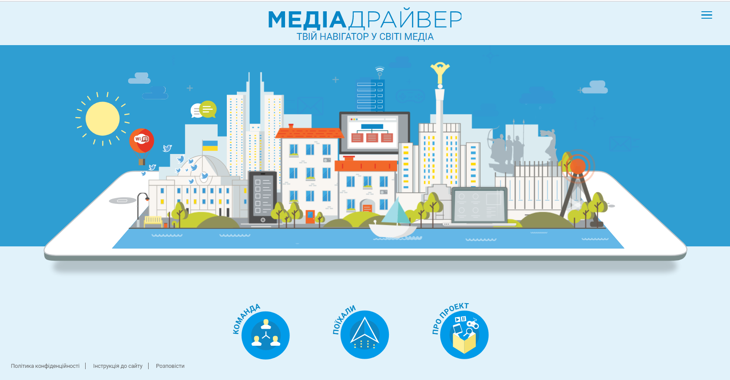

Рис 7. Головна сторінка онлайн-посібника «МедіаДрайвер»

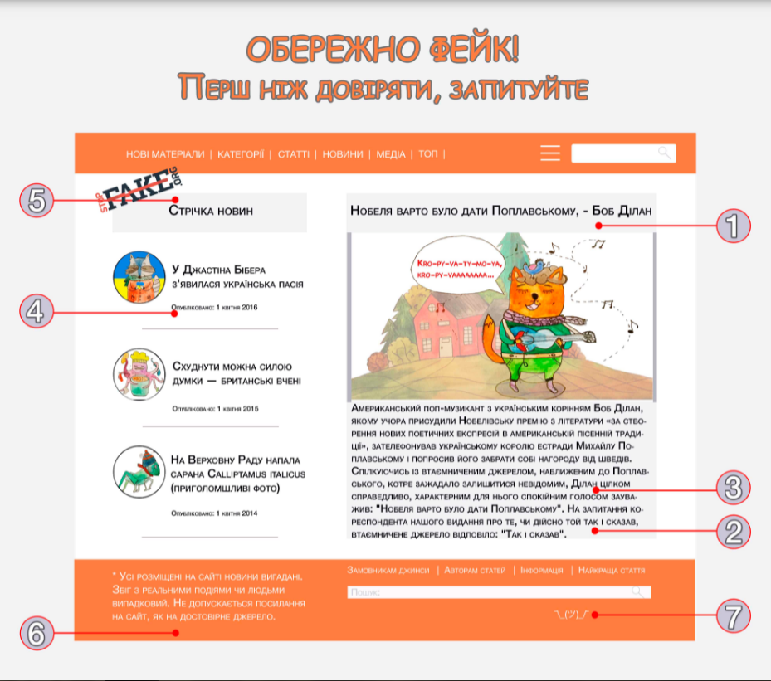

Рис 8. Сторінки сайту «МедіаДрайвер»

«МедіаДрайвер» – це мультимедійний онлайн-посібник від Детектор Медіа [40]. Він містить актуальну інформацію про різні типи медіа (кіномистецтво, фотографії), інтернет, соцмережі, фейки та засоби захисту від стереотипів, пропаганди, маніпуляцій та інших психологічних впливів. Матеріал подано не тільки у текстовому варіанті, а й у вигляді інфографік, пізнавальних відео з Youtube та мультфільмів. Окрема тема складається з п’яти розділів та короткого тесту, а проходження усіх тестів дозволяє отримати «Посвідчення медіадрайвера». Також на ньому зазначено корисні посилання, літературу та словник (який не працює).

Розробники зазначають, що посібник створювався спеціально для підлітків. «Медіадрайвер» – це чудовий, сучасний проєкт візуалізації даних, який буде цікавий не тільки підліткам, а й дорослим. Посібник цілком будується на історичних або життєвих прикладах та пізнавальних відео з Youtube. Хоча, на нашу думку, він трохи недопрацьований: подекуди невідформатований текст та відсутні визначення ключових понять.

Основна проблема посібника полягає в тому, що, оскільки він побудований на прикладах та не має дефініцій, юні читачі будуть формулювати визначення понять не за схемою «фейки – це неправдиві повідомлення», а «фейки, ну, це коли відбулась атака марсіян в США». Тому він скоріше підходить для поглиблення вже існуючих знань, ніж для отримання нових. Але, це проєкт, який вартий того, щоб про нього знало якомога більше людей. Найкраще він підходить для підлітків 12–16 років. Та й варто зазначити, що для них, більш цікавого інтерактивного вивчення з медіаосвіти поки не існує.
- «Медіазнайко»

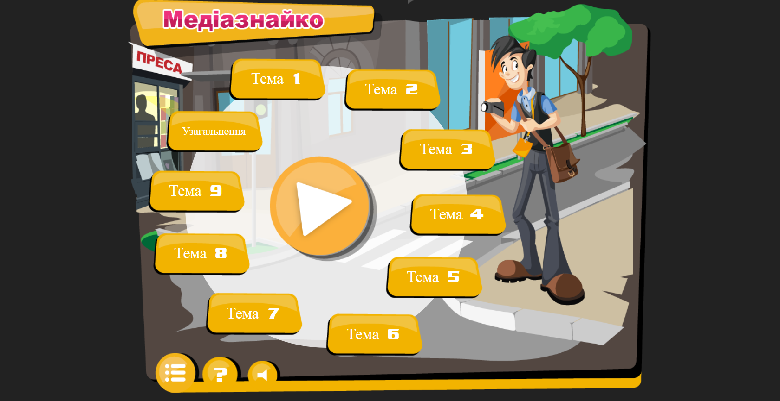

Рис 9. Головна сторінка гри «Медіазнайко»

Онлайн-гра «Медіазнайко», розроблена як частина курсу медіаграмотності для загальноосвітніх шкіл «Основи медіаграмотності» 8 (9) класи та розміщена на Порталі медіаосвіти і медіаграмотності (Media Literacy) [41]. Портал медіаосвіти і медіаграмотності та Академія Української преси є основними поширювачами медіаосвіти у школах [42]. Завдяки їм виникли посібники, які були розглянуті раніше. Гра створена Центром медіаініціатив Вірменії за фінансової підтримки Всесвітнього банку в рамках програми «Альтернативні ресурси для медіа» та USAID.

Гра передбачає отримання практичних знань та повторення теорії із зазначеного курсу. На нашу думку, вона буде актуальною для молодших школярів та, можливо, для п’ятикласників та семикласників, але не для учнів дев’ятого класу. Також, якщо школа не має можливості повноцінного викладання медіаосвіти, то цю гру можна запропонувати на додаткове опрацювання у молодших класах, наприклад, на уроках з інформатики.
- «Пригоди Літератуса»

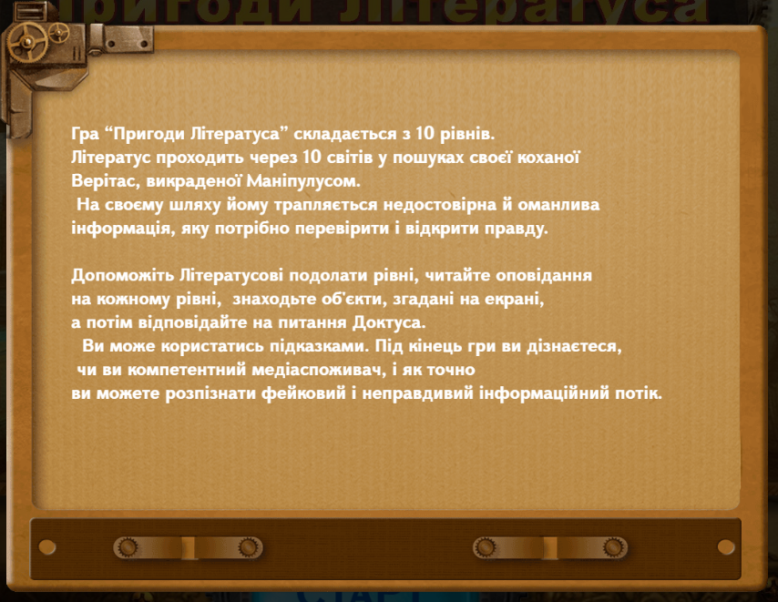

Рис 10. Правила користування онлайн-грою «Пригоди Літератуса»

«Пригоди Літератуса» автори підручника пропонують пройти у межах курсу «Основи медіаграмотності» для восьмих та дев’ятих класів [43]. Мета гри – навчити учнів робити фактчекінг інформації, зокрема, дописів у соцмережах, розпізнавати рекламу та маніпуляції в медіа. Подекуди текст гри має стилістичні помилки. Вона розрахована на більш дорослу аудиторію, ніж «Медіазнайко», тому буде цікава і учням дев’ятих класів.
- «Довіряй, але перевіряй. Медіаграмотність в українському суспільстві»

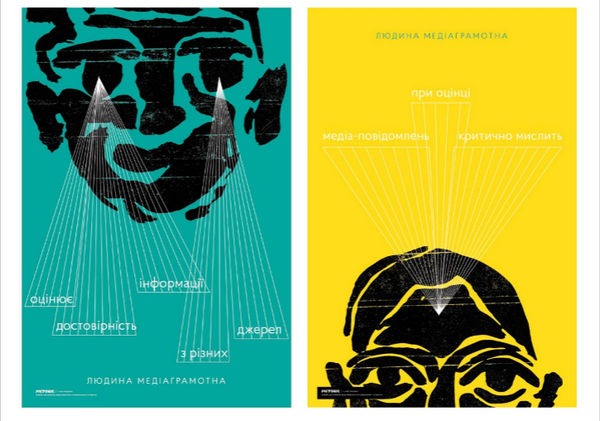

Рис 11. Сторінки видання «Довіряй, але перевіряй. Медіаграмотність в українському суспільстві»

Книжка виникла завдяки проєкту «Довіряй, але перевіряй. Медіаграмотність в українському суспільстві», у межах якого 2017 року в Києві відбувалась виставка плакатів художників з клубу Pictoric на тему медіаграмотності [44]. Після виставки роботи зібрали в одному виданні та додали журналістський текст, який висвітлює основні положення медіаграмотності. Видання складається з таких розділів як «Що таке медіаграмотність», «Критичний аналіз повідомлень», «Суспільне значення медіаосвіти», «Медіаосвіта в західних країнах», «Медіаграмотність та історія» та ін.

Своє головне завдання – привернути увагу читача до проблеми медіаграмотності в Україні, видання виконує добре. Ілюстрації яскраві, а текстове наповнення чітко розкриває тему. Книжка буде цікава не тільки тим, хто чує про медіаграмотність уперше, а й тим, хто знає про неї вже чимало. Також це стосується молоді та підлітків, приблизно 16 років, для яких вона може дати базові знання та стати основним засобом зацікавлення темою.

На нашу думку, таке видання-експеримент подекуди вийшло не дуже вдале, адже графічне оформлення переважає на сторінці та заважає читати текст. Приклад зображено на рис. 12.

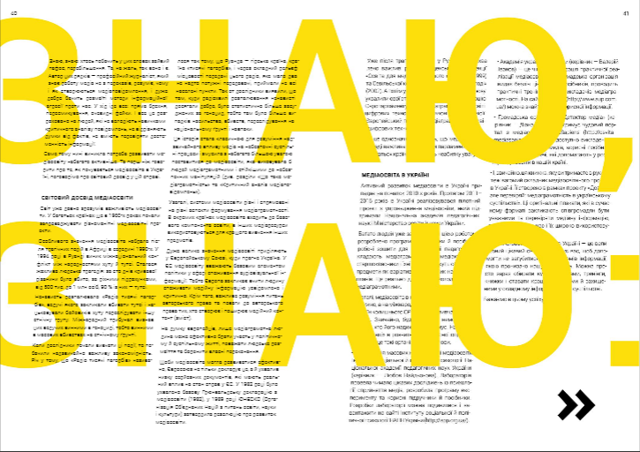

Рис 12. Приклад невдалого розвороту у виданні

6.Very Verified: онлайн-курс з медіаграмотності

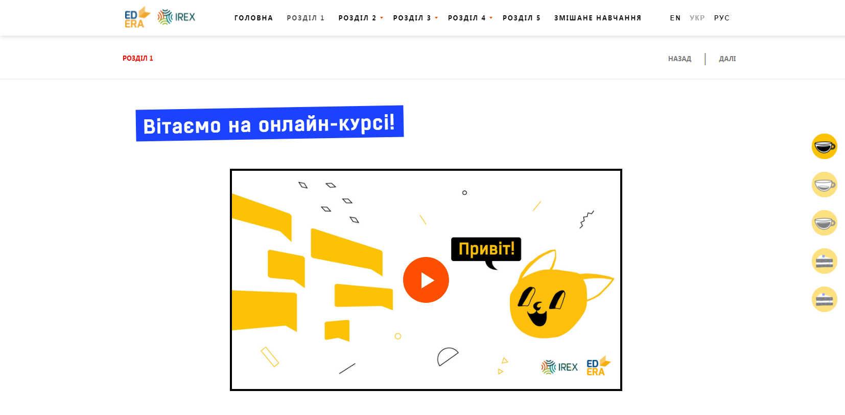Рис. 13. Сторінка онлайн-курсу з медіаграмотності від Very Verified

Very Verified є частиною проєкту «Вивчай та розрізняй: інфо-медійна грамотність», який впроваджується IREX за підтримки Посольства США та Посольства Великої Британії в Україні [45]. Курс розташований безпосередньо на порталі Verified та у межах Цифрової освіти у категорії освітніх серіалів. Він складається з п’яти частин: «Медіапростір», «Соціальні медіа», «Традиційні медіа», «Дезіфінформація та маніпуляції», «Підсумки» та фінального тесту. Кожен розділ має цікавий дизайн, інформативні зображення, навчальні відео у форматі освітніх серіалів, статті та інтерв’ю, інтерактивні завдання, тести та додаткові матеріали. Курс зосереджений на головних викликах для сучасної медіаосвіти – дезінформації та фейках. Він дає базові знання з медіаграмотності, а чітка структура робить його легким для засвоєння, тому він добре підходить для самоосвіти підлітків будь-якого віку. Курс суттєвих недоліків не має, але, можливо, через приклади, зі сфери політики, буде не такий цікавий молодшим підліткам.

7. «Медіаграмотність у часи пандемії»

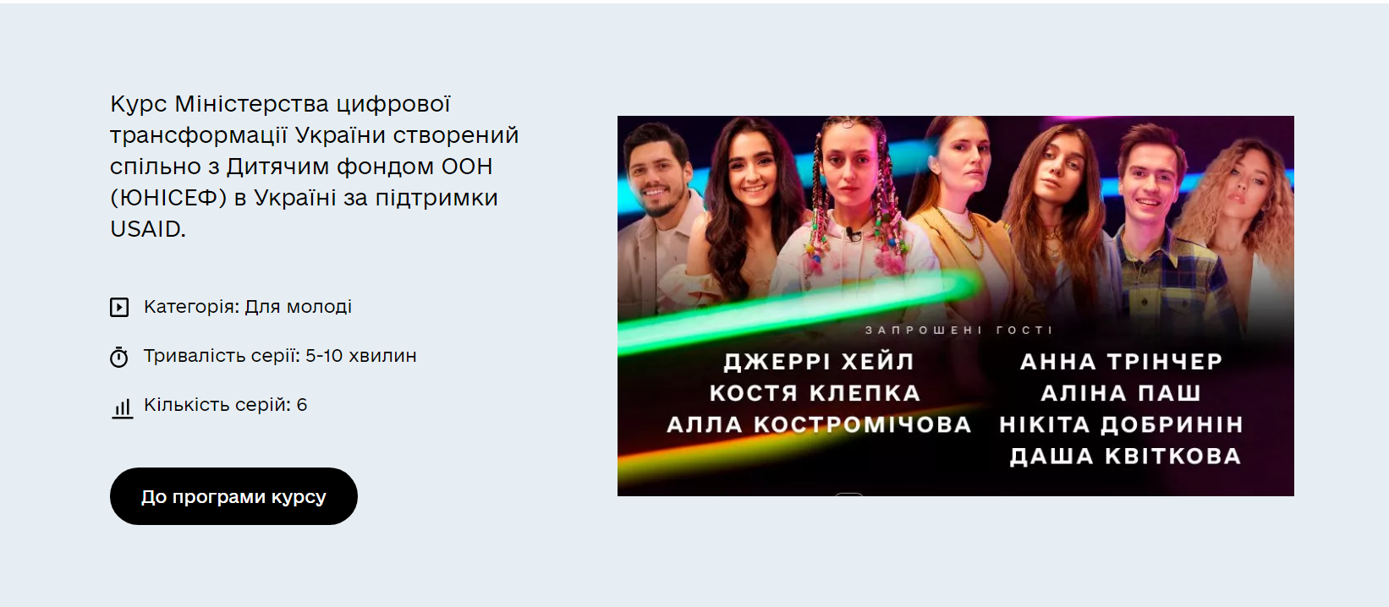

Рис. 14. Сторінка онлайн-курсу «Медіаграмотність у часи пандемії»

Цей курс Міністерства цифрової трансформації України створений спільно з Дитячим фондом ООН та розміщується на платформі Цифрової освіти [46]. Він пояснює що таке дезінформація, фейки та інформаційна гігієна. Проте курс розрахований на людей, які вже мають знання з медіаграмотності, адже не дає базові поняття, а пояснює ситуації інформаційного маніпулювання на прикладах.

Ще існують такі курси: «Медіаграмотність для громадян» від IREX, «Медіаграмотність для освітян», «Медіаграмотність: практичні навички» на Prometeus та гра «Медіаграмотна місія» від IREX, проте їх навчальна програма розрахована на дорослу аудиторію.

Отже, матеріал, який найбільше підходить для самостійного опрацювання підлітками – це онлайн-курси, адже вони сучасні та дають змогу ознайомитись з матеріалом у форматі освітніх серіалів. Проте, вони мають великий недолік – неможливість повернутися та переглянути інформацію, з якою ознайомились, у текстовому або графічному вигляді. Це важливо, адже деякі підлітки краще запам’ятовують саме прочитану, а не почуту інформацію. Також завдання та тести, які надають курси, не настільки різноманітні та наближені до життя, як в іграх, чи онлайн-посібниках, таких як «Медіадрайвер». Тому, оптимальним засобом для ознайомлення підлітків з медіаграмотністю, було б друковане видання.
  - . Методика створення видання з медіаграмотності для підлітків

Проаналізувавши асортимент видань з медіаграмотності для підлітків, ми дійшли висновку, що на українському ринку не вистачає видання яке би:
- Було друковане, адже в більшості випадків навчання та спілкування підлітків відбувається через гаджети. Тому корисно час від часу змінювати електронне джерело інформації на друковане, аби від гаджетів відпочити. До того ж, засвоєння друкованого тексту відбувається краще, ніж електронного. А гортати та переглядати друковане видання також зручніше, ніж електронне.
- Містило базові речі з медіаграмотності та медіаосвіти в одному виданні, щоб їх могли осягнути не тільки ті підлітки, які вивчають елементи цих наук на уроках, а й ті, які чують про них уперше.
- Мало уніфікований сучасний дизайн та ілюстрації, адже форма повідомлення безпосередньо впливає на його сприйняття.

Відповідно, за матеріальною конструкцією, таким виданням може бути книжкове – блочне видання в обкладинці чи палітурці [47], а за цільовим призначенням – пізнавально-навчальне, тобто література нон-фікшн.

Пізнавально-навчальне видання – підвид книжкового видання, який охоплює питання організації продуктивної навчальної діяльності [48, с. 143]. Воно має чітко виражений пізнавальний елемент та поступово ускладнюється у процесі подання інформації. Такий тип видання є найбільш актуальним для підлітків, адже підручник чи посібник не здатен достатньо зацікавити їх опановувати незнайому тему самостійно. «Практика користування пізнавальними виданнями виробляє в читача звичку отримувати знання не лише зі шкільних підручників, а з інших джерел, тобто орієнтує дитину на позашкільне навчання, на самоосвіту та самовдосконалення», – зазначає науковиця Е. І. Огар [49, с. 41].

Для створення видання спочатку варто виділити його:
- суспільну місію і головне завдання.
- типологічну концепцію (зміст та літературно художні форми).
- графічну концепцію (структура, графічне оформлення)
- організаційну концепцію (організація редакційної роботи) [50].

Тому послідовність створення видання з медіаграмотності буде такою:

1. Визначення цільової аудиторії.

За узагальненим підходом до вікових категорій, виділяють чотири категорії юних читачів [51, с. 89–90]:
- діти дошкільного віку (3–7 р.);
- діти молодшого шкільного віку (8–11 р.);
- діти середнього шкільного віку (11–14 р.);
- діти старшого шкільного віку (14–18 р.).

За концепцією Е. І. Огар, групою читачів, яка нас цікавить є: учні середньої школи передпідліткового віку (11–12 років), власне підліткового (12–13 років) і передюнацького віку (від 13 до 15) [51, с. 90].

Тобто цільовою аудиторією нашого видання є підлітки 12–15 р. У такому віці отримана інформація формує життєві настановки та бачення навколишнього світу, тому вважливо прищепити культуру вдумливого споживання медіа.

2. Обрання назви видання

Назва має відображати зміст видання. Для пізнавально-навчального видання вживання абстрактних, художніх назв є недоречним, тому таке правило стосується і нашої книжки. Назвою видання є «Основи медіаграмотності».

3. Функціональні особливості видання

Наше пізнавально-навчальне видання має спонукати підлітків до самоосвіти з медіаграмотності, адже у багатьох школах немає можливості викладати основи медіаграмотності на уроках, або навіть у межах факультативу.

4. Рубрикація та тематичне наповнення

Для адекватного викладу інформації та засвоєння матеріалу читачами, необхідно розробити відповідну рубрикацію видання. Для цього варто систематизувати відомості про медіаграмотність. В опитуванні ми визначили які поняття з медіаграмотності потребують особливої уваги.

Також важливим є поступовий виклад матеріалу: від пояснення базових понять про те, що таке медіа та медіаграмотність, як вони працюють, до більш складних процесів – дезінформації, маніпуляції, взаємопов’язаних процесів у медіапросторі, як от соцмережі чи кібершахрайство. Звідси і відповідна рубрикація видання, яку зображено на рис. 11.

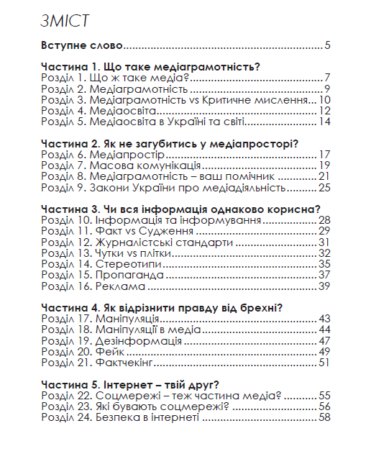

Рис 15. Зміст нашого видання «Основи медіаграмотності»

Пізнавальним елементом у виданні є рубрики «Це цікаво» та «Поміркуйте», які у книжці виділені відповідними позначками. У рубриці «Це цікаво» розміщується коротка історична довідка, приклади з життя або інформація, яку варто знати, проте неможливо надати у виданні окремим розділом. У рубриці «Поміркуйте» подані риторичні питання до певного матеріалу, які мають покращувати засвоєння матеріалу. Адже читаючи питання, навіть остаточно не сформулювавши відповідь на них, читач підсвідомо пригадує раніше вивчену інформацію та свій життєвий досвід [24 с. 264–265]. Ця рубрика є майже у кожному розділі.

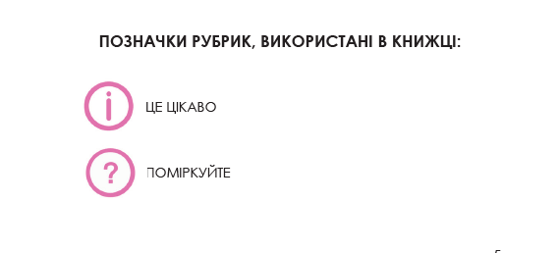

Рис 16. «Основи медіаграмотності», с 5. Позначення
- Формат та шрифтове оформлення видання

Було обрано формат видання 60х90/16. Він є одним із найбільш поширених. Також він відповідає форматам, які призначені для підліткових видань [52].

Для шрифтового оформлення важливо було обрати висококонтрасні рубані шрифти без «зачісок», які були б не важкі для читання людьми з різноманітними вадами зору чи розладами читання, наприклад такими як дислексія. Це такі шрифти як Arial, Comic Sans, Verdana, Tahoma, Calibri, Open Sans [53].

Також для підліткових видань розмір шрифту повинен становити не менше 12–14 пунктів. Нами було обрано Century Gothic, звичайного накреслення, 12 пунктів, а виділення важливих моментів чи визначень робилось напівжирним. Для заголовків також використовувався Century Gothic, проте він був 18 пунктів та мав різні варіанти накреслення.

Верстка видання відбувалась в Adobe Indesign.

- Обкладинка та графічне оформлення видання

Робити пізнавльно-наукове видання без ілюстративного матеріалу нема сенсу, адже воно буде нецікаве цільовій аудиторії. Тому ще одним завданням було цей матеріал створити.

У виданні широко використовуються ілюстрації, адже вони допомагають надати приклади, візуалізувати дані та встановити певні асоціації між текстовим матеріалом та зображенням.

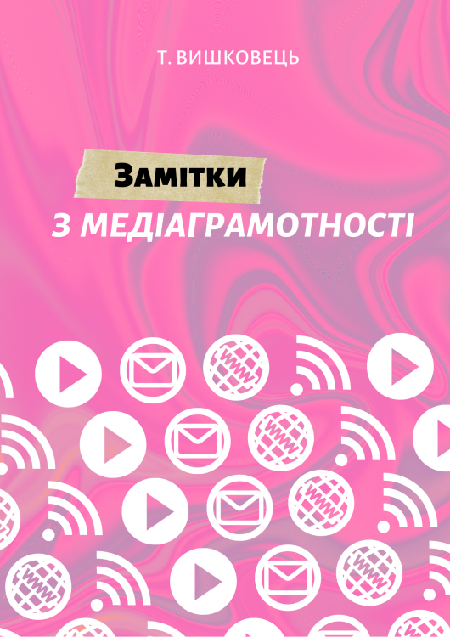

Рис 17. Обкладинка видання

Обкладинку та більшість зображеннь було виконано у сервісі Canva. Деякі зображення було взято з таких відкритих джерел як Pixabay. Кольорова гама зображень контрасна та нагадує початкові кольори CMYK (Cyan, Magenta, Yellow, Black). Також в ілюстраціях домінує рожевий колір, який є скрізь у виданні та яким зроблені виділення важливих моментів у тексті.

Також ілюстративним матеріалом у виданні є схеми, комікси та інфографіка. Інфографіка – це універсальний засіб для поширення концептуальної інформації, просте та наочне графічне подання інформації про предмети, що включає взаємозв’язки між ними [54, с. 58]. Такий засіб передачі інформації має декілька переваг, адже замінює довгий текст; швидко сприймається та запам’ятовується; робить повідомлення зрозумілішим; показує деталі й виокремлює висновки. У видані інфографіка існує у вигляді схем, при цьому вона не перенасичена текстом та пояснює певні процеси.

А) 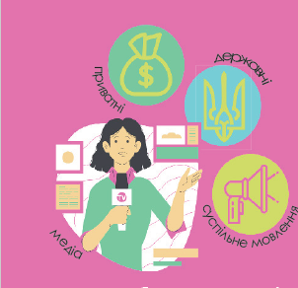

Б) 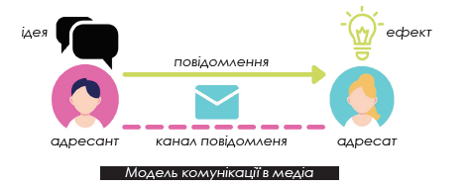

Рис 18. Приклад А) –інфографіки та Б –схеми у виданні

Комікс – графічно-оповідний жанр, у якому поєднано малюнки і короткі тексти у вигляді «мовної бульки» чи «хмарки», які становлять певну історію [55]. Використання коміксів стає актуальним, коли мова йде про пояснення більш складного навчального матеріалу. У випадку нашого видання, комікси застосовуємо аби передати основну різницю між такими поняттями як факт і судження, чутки і плітки.

Інфографіка, схеми та комікси також були виконані у сервісі Canva.

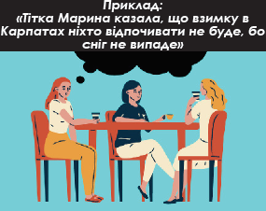

Рис 19. Приклад коміксу у виданні
- Особливості редакторської роботи над матеріалом

Редагування видання відбувалось у два етапи: спочатку редагування рукопису, потім читання матеріалу після верстки. Виявлені помилки були: граматичними, лексичними, пунктуаційними, машинальними одруківками або порушенням тексту при верстці.

Отже, виконання видання – це складний багатолетапний процес, для виконання якого варто чітко бачити ідею видання та мати відповідні технічні засоби. До ідеї видання можна виокремити: його мету та завдання; цільову аудиторію, особливості тематичного наповнення; чітку рубрикацію; єдиний графічний стиль. Тому створення видання має відбуватись у такій послідовності:
- визначення цільової аудиторії;
- обрання назви видання;
- визначення функціональні особливостей видання;
- розроблення структури видання;
- написання матеріалу;
- обрання формату видання;
- створення обкладинки;
- визначення стильових рішень видання;
- обрання кольорової гамми;
- створення зображувального матеріалу;
- обрання шрифтів;
- верстка видання;
- друге редагування видання;
- виправлення помилок і друга верстка.

2.4. Маркетингова концепція видання
Пізнавально-навчальне видання «Основи медіаграмотності» для дітей середнього шкільного віку створене, аби пояснити базові поняття з медіаграмотності, підказати як орієнтуватись в сучасному інформаційному середовищі та надати навички критичного мислення. Завдяки візуалізації, а саме інфографіці та коміксам, це можна зробити максимально доступно та зрозуміло.
Цільову аудиторію розрізняють за такими соціально-демографічними характеристиками:
- Вікова категорія.
I . Первинна аудиторія:
- учні середньої школи передпідліткового віку (11–12 років),
- власне підліткового (12–13 років)
- передюнацького віку (від 13 до 15)
II . Вторинна аудиторія:
- молодь (18–30 років);
- люди від 30 років, які хочуть поглибити свої знання;
- батьки підлітків, які обирають подарунок своїм дітям, чи хочуть прищепити їм відповідні навички;
- Рівень освіти: від середньої до вищої.
- Соціальний статус: учні шкіл, ліцеїв, гімназій тощо; можливо, студенти вищих навчальних закладів.
- Сімейний статус: основна аудиторія – це діти; для дорослих читачів, яких ми зараховуємо до вторинної аудиторії, сімейний статус значення не має.
- Професія та місце роботи: школярі.
- Національна та расова приналежність: не впливають.
- Географія проживання: Україна.

При розробці маркетингової стратегії також потрібно визначити психографічні фактори:
- Зацікавлення тематикою та бажання отримати нові знання.
- Бажання перевірити себе та свої знання з медіаобізнаності.
- Життєві позиції, ставлення до соціальних проблем, спосіб життя не мають значення.
Модель купівельної поведінки:
- Зараз видання існує у межах дипломного проєкту. Теоретично, для виведення видання на український ринок, друкована версія буде розповсюджуватись через книжкові магазини, але продукт також буде і в електронному доступі за меншою вартістю.
Щоб розробити ефективну маркетингову концепцію, потрібно визначити переваги та недоліки продукту. Для цього застосуємо SWOT-аналіз – виявлення сильних і слабких сторін, можливостей і загроз продукту. Видання «Основи медіаграмотності» має такі переваги:
- Містить загальну інформацію про медіаграмотність.
- Інформацію можна використовувати в навчальному процесі та для самоосвіти.
- На ринку не існує україномовного видання з медіаграмотності, яке було б орієнтоване на підлітків та молодь. Є онлайн-курси, онлайн-посібники, підручники для студентів (де інформація надається в іншому ключі) та книги для вчителя. Переваги та недоліки таких видань ми описували у попередніх розділах.
- Головна особливість видання – систематизація базової інформації про медіаграмотність, візуалізація та графічне подання інформації, що робить процес пізнавання та засвоєння нової інформації зрозумілішим та цікавішим. Такі складники відсутні або зведені до мінімуму в існуючих виданнях.

Недоліки видання:
- Незацікавленість цільової та широкої аудиторії медіаосвітою, небажання витрачати кошти.
- Існують курси та освітні серіали з медіаграмотності. Зацікавлені люди, які бажають отримати інформацію в такий спосіб, будуть в першу чергу звертатись туди.
Можливості:
- Використання видання як бази для створення повноцінного освітнього видання з медіаграмотності для підлітків.
- Зацікавленість видавництв і можлива співпраця в майбутньому.
- Якщо видання стане популярним в Україні, то його можна просувати за кордон з відповідним перекладом.
- Створення другого подібного видання, схожого за тематикою.
Загрози:
- Відмова людей платити за видання, піратство;
- Поява конкурентів, плагіат;
- Інфляція, соціальна, економічна і політична нестабільність.

З урахуванням аналізу аудиторії і SWOT-аналізу, варто визначити засоби просування видання. Цільова аудиторія активно користується соціальними мережами, тому вони будуть мають стати основним засобом просування. Це такі соцмережі як Instagram (первинна аудиторія) та Facebook (вторинна).
Також доцільне просування в Telegram: власний канал, реклама та співпраця з відомим каналами (напр. «UkrLiteratura», «Українська журналістика», «Комікси Українською», «Корректаріум», «Почни Щось!»). Просування в Інтернет буде відбуватись за допомогою Google Ads, відповідно до цільової аудиторії та її смаків. Також через банерну та контекстну рекламу на сайтах за схожою тематикою, на освітніх та новинних сайтах («Detector Media», «Prometeus», «The Village», «Osvita.ua», «Читомо», «Буквоїд»). Можна домовитись з рецензентами, на сайтах «Читомо», «Буквоїд» щодо написання рецензій на видання.
Варто рекламувати видання на фестивалях та подіях (Київський міжнародний книжковий ярмарок, Iforum та ін.) та створювати друковану рекламу. Вона буде у вигляді емоційної інфографіки, що у дусі видання, та буде мотивувати придбати нашу книгу. Таку рекламу можна розміщувати в журналах.
Такі канали просування, як телебачення і радіо, вважаємо недоцільними, оскільки рекламувати продукт через них буде дорого. Можливо, це буде актуально в майбутньому, коли видання буде продаватись, Тоді, напевно, варто звернутись до радіореклами.

Отже, маркетингова концепція вміщує інформацію про аудиторію, потенційні можливості й загрози, модель купівельної поведінки, недоліки та переваги видання, на яких базується реклама кампанія. Основними засобами просування видання мають бути інтернет та соцмережі. Однак, в майбутньому, варто більш детально прораховувати варіанти просування та інформаційний потік, через який інформація дійде до аудиторії.

ВИСНОВКИ

У дипломному проєкті було охарактеризовано медіаграмотність та її основні положення в контексті медіаосвіти. Західні та деякі українські науковці вважають, що медіаграмотність є результатом медіаосвіти. Медіаосвіта – це навчальна діяльність, спрямована на формування в суспільстві медіакультури та підготування особи до безпечної та ефективної взаємодії з медіа. Вона є результатом процесу навчання, що базується не тільки на вивченні теорії та ознайомлені з принципом дії медіа, а й на практиці. Для такої практики найкраще слугують дослідження учнями медіатекстів та створення власного медіапродукту.

Також науковці розглядають медіаосвіту як невід’ємну частину медіа- інформаційної грамотності, адже без грамотності інформаційної (знання того як отримати доступ до інформації, оцінювати її та мати можливість використовувати) не може бути і грамотності, щодо роботи медіаорганізацій. Власне, медіаграмотність вужче поняття, ніж інформаційна грамотність, і використовується тоді, коли мова йде саме про результат розвитку медіаосвіти.

Інші українські науковці тяжіють до визначення медіаосвіти, саме як до навичок ефективного використання сучасних інформаційних засобів, ніж до освітнього процесу. До того ж така група вважає, що підлітки не тільки вразливі, а й цілком залежні від впливу медіа. Це не зовсім так, адже підлітки мають певні знання з медіаграмотності, які виникли внаслідок їх життєвого досвіду, бо ще у ранньому віці вони починають взаємодіяти з медіапростором. Існують як і позитивні, так і негативні наслідки такої взаємодії. Особливості сприйняття підлітками інформації, отриманої з медіа, характеризується збільшеним значенням інтерпретаційного складника повідомлення. Підлітки, які не вміють фільтрувати інформацію, отримані настановки приймають на себе, що може викликати негативні зміни у їх світобаченні.

Тому нагальним питанням є запровадження обов’язкової медіаосвіти у навчальних закладах. В Україні запровадження відбувається з запізненням, тому найбільш актуальною для підлітків є самоосвіта. Є багато шляхів самоосвіти: онлайн-курси, онлайн-посібники та ігри. Але на нашу думку оптимальним засобом є друковане видання. При цьому наголошуємо, що підліткового видання з медіаграмотності на українському ринку бракує, адже більшість матеріалу з медіаграмотності налаштована на дорослу аудиторію.

Було розроблено методику створення власного видання з медіаграмотності для підлітків. Вона складається з семи етапів роботи над виданням: визначення цільової аудиторії, обрання назви, визначення функціональних особливостей, створення рубрикації та тематичного наповнення, вибору формату та шрифтового оформлення видання та редагування матеріалу.

За допомогою SWOT-аналізу було виявлено сильні та слабкі сторони цього видання й зазначено найефективніші способи його просування. Проєкт може бути використаний як основа для створення подібного видання, яке можна буде застосовувати в навчальному шкільному процесі. Якщо видання стане популярним в Україні, то його можна просувати за кордон з відповідним перекладом.

СПИСОК ВИКОРИСТАНОЇ ЛІТЕРАТУРИ
- Онкович Г. В. Професійно-орієнтована медіаосвіта у вищій школі. Вища освіта України. Теоретичний та науково-методичний часопис, № 2 (53). Київ : Педагогічна преса, 2014. С. 80–87.
- Осюхіна М. О. Медіа- та інформаційна грамотність як складова сучасних інформаційно-комунікаційних обмінів (національна концепція у контексті світового досвіду): дис. канд. наук із соціальних комунікацій: 27.00.01. Дніпро, 2018. 319 с.
- Голубєва М. О. Медіаосвіта - складова навчальних програм циклу професійно орієнтованої гуманітарної підготовки у ВНЗ України. URL: http://ekmair.ukma.edu.ua/handle/123456789/19640 (дата звернення 30.05.2021)
- Fez declaration on media and information literacy. URL: http://www.unesco.org/new/fileadmin/MULTIMEDIA/HQ/CI/CI/pdf/news/Fez%20Declaration.pdf. (дата звернення 30.05.2021)
- UNESCO. Media and Information Literacy. Media and Information Literacy URL: http://www.unesco.org/new/en/communication-and-information/media-development/media-literacy/mil-as-composite-concept/(дата звернення 30.05.2021)
- Іванов В. Ф. Медіаосвіта та медіаграмотність: визначення термінів. Проблеми соціальної комунікації. Інформаційне суспільство № 16, 2012. С. 41–52. URL: http://nbuv.gov.ua/UJRN/is_2012_16_10 (дата звернення 30.05.2021)
- Медіаосвіта та медіаграмотність: короткий огляд. Іванов В., Волошенюк О., Кульчинська Л., Іванова Т., Мірошниченко Ю. Київ : АУП, ЦВП, 2012. 58 с.
- Шейбе, С., Рогоу, Ф. Медіаграмотність / Перекл. з англ. С. Дьома; за загал. ред. В. Ф. Іванова, О. В. Волошенюк. Київ : Вільної Преси, Академія Української Преси, 2017. 50 с.
- Федоров А. В. Словарь терминов по медиаобразованию, медиапедагогике, медиаграмотности, медиакомпетентности. Таганрог : ТГПУ, 2010. 64 с.
- Шманатова А. С. Медіаосвіта та медіавпливи на аудиторію. URL: http://er.dduvs.in.ua/xmlui/bitstream/handle/123456789/5985/54.pdf?sequence=1&isAllowed=y (дата звернення 30.05.2021)
- Kubey R. Media Literacy in the Information Age. New Brunswick & London: Transaction Publishers, 1997. 484 р.
- Masterman L. Teaching the Media. London : Comedia Press, 1998. 341 p.
- Винтерхофф-Шпурк П. Медиапсихология: основные принципы / Перекл. з нім. Medienpsychologie. Харків: Гуманіт. Центр, 2007. 288 с.
- Tyner K. Media Literacy: New Agendas in Communication. The University of Texas, Routledge. 2010. 158 р.
- Федоров А. В. Развитие медиакомпетентности и критического мышления студентов педагогического вуза. Москва : МОО ВПП ЮНЕСКО «Информация для всех», 2007. 616 c.
- Онкович Г. В. «Парасолькові» терміни сучасної медіаосвіти. Наук.-метод. журнал. Креативна педагогіка, № 10. Вінниця : Академія міжнародного співробітництва з креативної педагогіки, 2015. С. 98–102.
- Bazalgette, С., Bevort, Е. & Savino, J. L’Education aux medias dans le monde: Nouvelles orientations. -Paris -London : BFI, CLEMI, UNESCO, 1992. 120 p.
- Gerbner G. Educators Activists Organize to Promote Media Literacy in U.S. The New Citizen Vol. 2. № 2, 1995.
- Литвин А. В. Завдання медіаосвіти в контексті підвищення якості професійної підготовки URL : http://www.nbuv.gov.ua/portal/Soc_Gum/Pippo/2009_4/Lytvyn.htm (дата звернення 30.05.2021)
- Енциклопедія освіти. голов. ред. В. Г. Кремень. Акад. пед. наук України. Київ : Юрінком Інтер, 2008. 1038 с.
- Media literacy in a digital world : European Parliament resolution of 16 December 2008 (2008/2129(INI)). URL: http://www.europarl.europa.eu/sides/getDoc.do?type=REPORT&reference=A6-2008-0461&language=E N#title3 (дата звернення 30.05.2021).
- ЮНЕСКО опублікувала п’ять принципів медійної та інформаційної грамотності. URL: http://www.osvita.mediasapiens.ua/mediaprosvita/mediaosvita/yunesko_opublikuvala_ pyat_printsipiv_mediynoi_ta_informatsiynoi_gramotnosti/(дата звернення 30.05.2021)
- Potter W. J. Media Literacy. Thousand Oaks. London : Sage Publication, 1999. 423 p.
- Чеботарьова А. І. Особливості текстового сприйняття. Вісник післядипломної освіти, № 9(1), 2013. С. 263–270.
- Веретенко Т. Г. Компонентнісний підхід до діяльності підлітків у Інтернет-мережі URL: https://core.ac.uk/download/pdf/19667073.pdf (дата звернення 01.06.2021)
- Січка. В. І. Психологічнi особливостi сприйняття картини світу в підлітковому віці. Наука і освіта : наук.-практ. Журнал, № 12, 2014. С. 195–201.
- Плохотніченко О. В. Медіаграмотність як чинник формування комунікативної сфери підлітків URL: http://ekhsuir.kspu.edu/handle/123456789/13846 (дата звернення 01.06.2021)
- Стецюк К. Підліток як реципієнт літературного твору: дослідження читацької поведінки та сприйняття тексту активними читачами URL: http://www.lsl.lviv.ua/wp-content/uploads/Zb/NDI2013/JRN/PDF/48.pdf (дата звернення 01.06.2021)
- Концепція впровадження медіаосвіти в Україні : нова редакція / за ред. Л.А. Найдьонової, М.М. Слюсаревського. Київ, 2016. 16 с. URL: http://mediaosvita.org.ua/book/kontseptsiya-vprovadzhennya-mediaosvity/ (дата звернення 30.05.2021)
- Медіаосвіта в Україні: вимога часу чи модний тренд? Укрінформ. URL: https://www.ukrinform.ua/rubric-other_news/3139492-mediaosvita-v-ukraini-vimoga-casu-ci-modnij-trend.html (дата звернення 30.05.2021)
- У МОН розповіли, як школярі вивчають медіаграмотність і коли вона увійде до основної програми. Радіо Свобода URL: https://www.radiosvoboda.org/a/news-mon-shkojari-vyvchajut-mediagramotnist/31218973.html(дата звернення 30.05.2021)
- Гуріна А. Медіаграмотність як життєво необхідна навичка в сучасному соціально-політичному та культурному просторі України. Сучасні освітні технології. Нова педагогічна думка, № 4 (92), 2017. С. 24–26.
- Жижина М. В. Курс «Основы медиапсихологии»: Учебно–методическое пособие. Саратов: ИЦ Наука, 2008. 50 с.
- 38% учнів краще визначають неправдиві новини після уроків з елементами медіаграмотності URL: https://ms.detector.media/mediaprosvita/post/26964/2021-03-31-38-uchniv-krashche-vyznachayut-nepravdyvi-novyny-pislya-urokiv-z-elementamy-mediagramotnosti-irex/ (дата звернення 01.06.2021)
- Литвин А. В. Проблеми медіаосвіти у професійно-технічних навчальних закладах. URL: https://core.ac.uk/download/pdf/32305706.pdf (дата звернення 30.05.2021)
- Чи критично громадяни ставляться до медіа? Соцдослідження. URL:https://ms.detector.media/mediadoslidzhennya/post/16281/2016-03-19-chy-krytychno-gromadyany-stavlyatsya-do-media-sotsdoslidzhennya/ (дата звернення 30.05.2021)
- Освітні практики із запобігання інфодемії, або Як не ізолюватися від правди. Навчальний посібник / За редакцією Волошенюк О., Євтушенко Р., Іванова В., Кулакова А. Київ : АУП, Інтерньюз-Україна, ЦВП, 2020. 68 с.
- Основи медіаграмотності: Навчально-методичний посібник для вчителя 8 (9) клас. Плани-конспекти уроків / За ред. В.Ф. Іванова, О.В. Волошенюк, О.П. Мокрогуза. Київ : Академія української преси, Центр вільної преси, 2014. 190 с.
- Медіаосвіта та медіаграмотність: підручник / Ред.-упор. В.Ф. Іванов, О.В. Волошенюк; за науковою редакцією В.В. Різуна. Київ : Центр вільної преси, 2012. 352 с.
- Онлайн-посібник «Медіадрайвер». URL: http://mediadriver.online/ (дата звернення 01.06.2021)
- Онлайн-гра «Медіазнайко» URL: https://www.aup.com.ua/Game/index.html (дата звернення 01.06.2021)
- Портал медіаосвіти і медіаграмотності. URL: https://medialiteracy.org.ua/ (дата звернення 01.06.2021)
- Онлайн-гра «Пригоди Літератуса». URL:https://media.am/literatus/?__cf_chl_jschl_tk__=a0175c3bfabdb3245925b56fdb19f487ef1a04a1-1622749313-0-AZeyl1XfM-Zb0CYbUnBi8ODytfRBRRIeW8ch0FmGDfFboanmzes5G6-fs1h4k1Hwt3psV2i0u-YRlL9qdGOLOXriQd7Scf6AUUs6AHK-oZicUWfV-D-yUy1ukeRYIncHb83rvAXgYKny8KBvnKXgLkhzpQN3M3msmvbgpfONCRgOYifT9FwMids_dC80FmuJBHgS8vrLiRHOy6AfaJeNb-ontaqXMao2t-ddpVmJiGfSidU9pTuQ_2Wpthaw86tsmPcZwZSw87A7ZxfhB7FIs7MTQBJbDmn7gSq5pbTod9mO9u0Gj1yN3mU9HCcBPv2GO32vWhgsJX3FStBT7eLxl_DWE_2MuGrPLWZDboPQ-KyXcbsfm5i1tb2mL7a-BCpoVIgYmK5l8BlpL2YzF3j_SfMdgbfsYuJ1NZMN2XWjIbwpRkIltogvC-rhHYV0ONNewB6agCUaTa3l_h_BDmKdebo#uk (дата звернення 01.06.2021)
- Довіряй, але перевіряй. Медіаграмотність в українському суспільстві: Київ : Pictoric, 2017. 136 с.
- Verified. Онлайн-курс з медіаграмотності. URL: https://verified.ed-era.com/ua (дата звернення 01.06.2021)
- Медіаграмотність у часи пандемії Медіаграмотність у часи пандемії https://osvita.diia.gov.ua/courses/mediagramotnist-u-casi-pandemii (дата звернення 01.06.2021)
- ДСТУ 3017:2015. Видання. Основні види. Терміни та визначення понять. [Чинний від 2016-07-01]. Вид. офіц. Київ : ДП «УкрНДНЦ», 2016. 42 с. (Інформація та документація).
- Єфімова М. П. Типологія дитячої книги. Українська культура: минуле, сучасне, шляхи розвитку, № 20, 2014. С. 143-146.
- Огар. Е. І. Сучасна нон-фікшн для дітей: структурні та функціональні характеристики. Українська академія друкарства. Наукові записки, № 2 (39), 2012. С. 41-47.
- Грисюк В. П. Основи створення друкованого медіапроекту URL: http://molodyvcheny.in.ua/files/conf/ist/01may2014/01may2014.pdf#page=72 (дата звернення 01.06.2021)
- Огар Е. І. Роль вікового критерію у типології видань для дітей. Українська академія друкарства. Наукові записки, № 2, 2000. С. 89-91.
- Гавенко С. Поліграфічне оформлення дитячих книжок: стан, проблеми і перспективи. URL: http://urccyl.com.ua/fileadmin/user_upload/Visnyk/Visnyk_2011/Visnyk_2011_8.pdf (дата звернення 01.06.2021)
- Dyslexia friendly style guide. British Dyslexia Association. URL: https://www.bdadyslexia.org.uk/advice/employers/creating-a-dyslexia-friendly-workplace/dyslexia-friendly-style-guide (дата звернення 01.06.2021)
- Шахіна І., Ільїна О. Створення інфографіки за допомогою сучасних Інтернет-сервісів. Наукові записки Кіровоградського державного педагогічного університету імені Володимира Винниченка. Серія : Проблеми методики фізико-математичної і технологічної освіти, 2015. №8(2). С. 58-64
- М. В. Савчук. Комікс. Енциклопедія Сучасної України. URL: http://esu.com.ua/search_articles.php?id=1449 (дата звернення 01.06.2021)

ДОДАТКИ

Таблиця 1. Результати опитування учнів дев’ятих класів
№ | Питання | Кількість учнів, які обрали варіант відповіді
№ | Питання | А | Б | В | Г
1 | Оберіть правильне твердження  а) медіа – це засоби масової комунікації;  б) медіа – це засоби масового інформування;  в) медіа – це засоби передавання, зберігання; та відтворення інформації;  г) медіа – це засоби передачі інформації. | 9 | 12 | 13 | 6
2 | Як ви важчаєте, що з переліку стосується медіа?  а) тільки ТБ, преса, радіо та книги;  б) тільки преса та книги;  в) тільки кіно, ТБ, преса, книги та соцмережі;  г) тільки соцмережі. | 7 | 10 | 19 | 2
3 | Як ви вважаєте, чи поширюють медіа неправдиву інформацію?  а) так;  б) ні;  в) не знаю;  г)інша відповідь. | 35 | 1 | 2 | 0
4 | Чи можуть медіа якось впливати на наші дії?  а) так;  б) ні;  в) не знаю;  г)інша відповідь | 15 | 17 | 6 | 0

Продовження таблиці 1.
5 | На якій інформації може базуватись новина, якій можна довіряти?  А) на чутках, які почув журналіст;  Б) на популярних дописах у соцмережах;  В) на фактах;  Г) ніякій інформації не можна довіряти. | 2 | 8 | 23 | 5
6 | Чи перевіряєте ви інформацію, яку ви читаєте в новинах та соцмережах?  а) перевіряю завжди;  б) інколи перевіряю;  в) перевіряю, коли маю в ній сумнів;  г) ніколи не перевіряю. | 5 | 10 | 15 | 8
7 | Оберіть правильне твердження  а) маніпуляція – це наказування комусь робити те, що він не хоче;  б) маніпуляція – це брехня у соцмережах;  в) маніпуляція – це прихований вплив;  г) маніпуляція – це говорити неправду. | 10 | 9 | 8 | 11
8 | Оберіть правильне твердження  а) дезінформація – це коли хтось комусь бреше;  б) дезінформація – це фейкові новини;  в) дезінформація – поширення неправдивої, недостовірної інформації з метою введення в оману;  г) дезінформація – це те ж саме, що і маніпуляція. | 12 | 8 | 16 | 2

Продовження таблиці 1.
9 | Що таке медіаграмотність?  а) знання про те, як писати журналістські тексти, новини, репортажі;  б) знання про те, як працюють медіаорганізації;  в) знання проте, як вирізняти неправдиву інформацію в медіа;  г) це критичне мислення; | 12 | 7 | 10 | 9
10 | Чи бажали б ви мати уроки з медіаграмотності в школі?  а) так;  б) ні;  в) не знаю;  г) інша відповідь | 25 | 10 | 3 | 0
11 | Якщо б ви хотіли вивчати медіаграмотність, то у якій спосіб?  а) на уроках;  б) на факультативі;  в) на самостійне опрацювання;  г) взагалі не хочу. | 9 | 18 | 1 | 10
12 | Про роботу яких медіа ви б хотіли дізнатись більше?  а) пресу;  б) кіно та ТБ;  в) соцмережі;  г) інша відповідь. | 3 | 8 | 27 | 0

